МІНІСТЕРСТВО ОХОРОНИ ЗДОРОВ'Я УКРАЇНИ
Комунальний заклад Сумської обласної ради
«Конотопський фаховий медичний коледж»

З В І Т
ДИРЕКТОРА
комунального закладу Сумської обласної ради
«Конотопський фаховий медичний коледж»
Косара Анатолія Антоновича
перед колективом закладу освіти
за 2022 рік

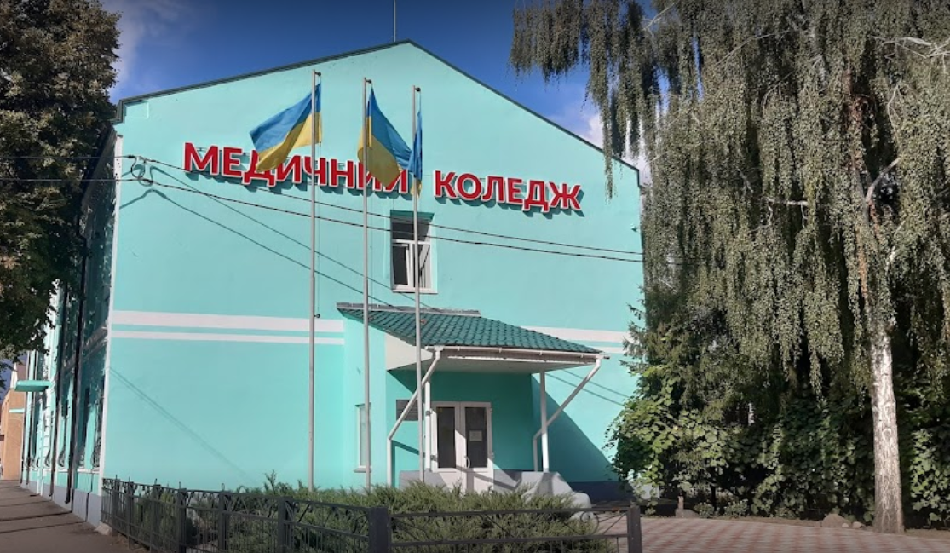

Конотоп
2023
Комунальний заклад Сумської обласної ради «Конотопський фаховий медичний коледж» - заклад фахової передвищої освіти – розпочав свою діяльність у 1930 році. За час свого існування навчальний заклад декілька разів змінював свою назву; у 1954 році отримав назву «медичне училище» з фельдшерським та сестринським відділеннями. У січні 2020 року відповідно до вимог Закону України «Про фахову передвищу освіту» рішенням Сумської обласної ради навчальний заклад отримав назву:
Комунальний заклад Сумської обласної ради «Конотопський фаховий медичний коледж».
На сьогоднішній день у структурі коледжу функціонує одне відділення за спеціальністю 223 «Медсестринство» та спеціалізаціями «Лікувальна справа», «Сестринська справа». Ліцензований обсяг становить 130 осіб.
Освітньо-виховна робота та інша діяльність проводиться відповідно до Статуту закладу, колективного договору, сертифікату про акредитацію та ліцензії на відповідну діяльність, відповідно до існуючих нормативно-правових актів. Наявні сертифікати про акредитацію освітньо-професійних програм (Лікувальна справа – серія КО, № 000018, виданий 24 грудня 2021 року; Сестринська справа - серія КО, № 000017, виданий 24 грудня 2021 року).

У 2022 році переоформлена ліцензія на провадження освітньої діяльності за рівнем повної загальної середньої освіти (профільна середня освіта) у зв’язку зі зміною найменування закладу (розпорядження голови Сумської обласної державної адміністрації від 08.02.2022 року № 43-ОД).

У комплекс матеріально-технічної бази коледжу входить два пристосовані навчальні корпуси – двоповерховий, побудований у 1912 році, та одноповерховий, побудований у 1956 році, загальною площею 3013,1 м² , а також п`ятиповерхова будівля гуртожитку площею 4494,5 м², побудована за типовим проектом в 1991 році. На базі гуртожитку обладнані тренажерна та спортивна зала, навчальні кабінети загальною площею 421,3 м² . Всього навчальні площі (разом з орендованими на базі ЦРЛ) складають 2619,7 м² .
Забезпеченість студентів гуртожитком складає 100% від поданих заяв.

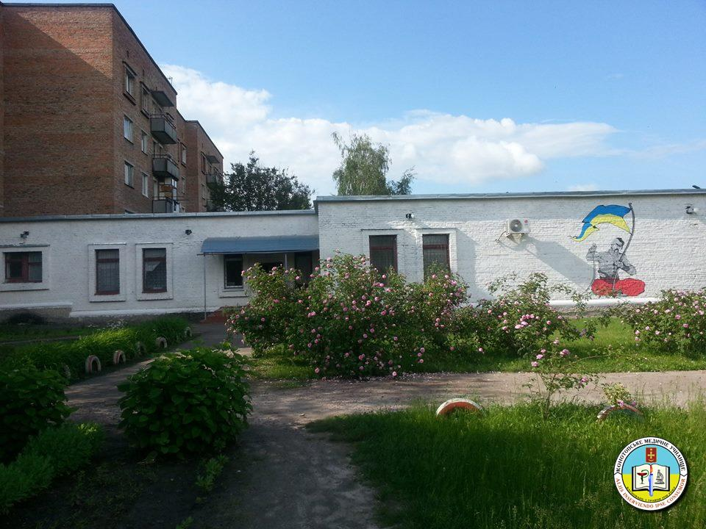

Коледж має розвинену матеріально-технічну базу. Для проведення теоретичних і практичних занять у навчальних корпусах та на практичних базах використовуються 24 кабінети та лабораторії, 2 лекційні зали, 6 навчальних кімнат на базі КНП КМР «Конотопська центральна районна лікарня імені академіка Михайла Давидова», що обладнані відповідно до норм оснащення кабінетів та лабораторій на рівні сучасних вимог.
Для проведення науково-практичних семінарів, конференцій, культурно-масових заходів для студентів та викладачів використовуються: актова зала загальною площею 236 м² на 200 посадкових місць, оснащена музичним обладнанням, лекційна зала на 60 місць, оснащена мультимедійним проектором та екраном, загальною площею 84,7 м², читальна зала бібліотеки училища на 25 посадкових місць площею 38,3 м².
Для забезпечення освітнього процесу сучасними технічними засобами навчання в коледжі наявні:
- мультимедійні проектори – 8 шт.
- телевізори – 9 шт.
- принтери – 31 шт.
- ксерокси – 7 шт.
- багатофункціональні апарати – 5 шт.
- сканери – 6 шт.
- відеокамери – 2 шт.
В навчальному процесі використовується 43 комп’ютера та 8 ноутбуків, які побудовані на сучасній елементній базі.
Кабінети доклінічної практики забезпечені необхідним обладнанням, у тому числі комп’ютерами, тренажерами.
Ініціативна група викладачів та студентів коледжу "ТВОРИ ДОБРО" розробила та реалізувала проект "Discimus vitam salvare" для жителів Конотопської територіальної громади. Колективний проєкт "Discimus vitam salvare" став переможцем міні-грантів в нашій громаді та отримав фінансування від ГО "Бюро аналізу політики" в рамках реалізації проєкту "Підвищення позицій ОГС Сумщини через адвокатування програм участі молоді у формуванні політики громад" згідно програми МАТРА Посольства Королівства Нідерландів.
Розмір міні-гранту становив 38 888 грн. На дані кошти, для проведення занять з практичного застосування знань, було придбано медичне обладнання: манекен дитячий для серцево-легеневої реанімації; макети "Рана" (імітатори поранень та ран), симулятор контролю кровотечі та двох поранень; макет ока людини, ноші тактичні.
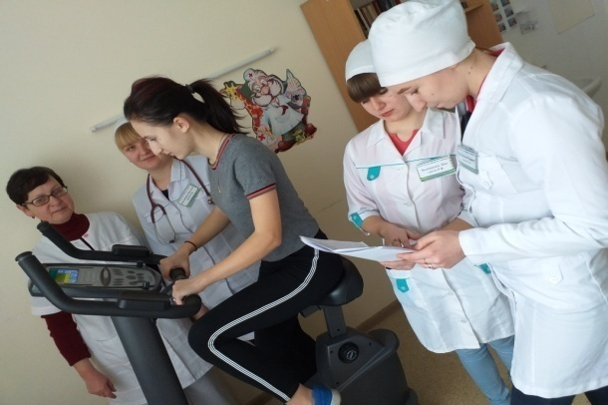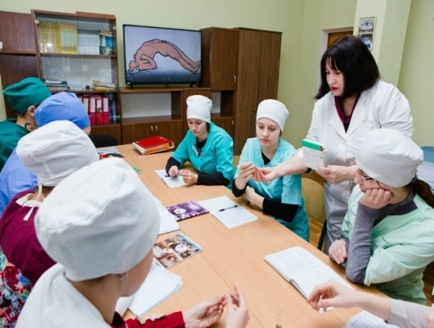

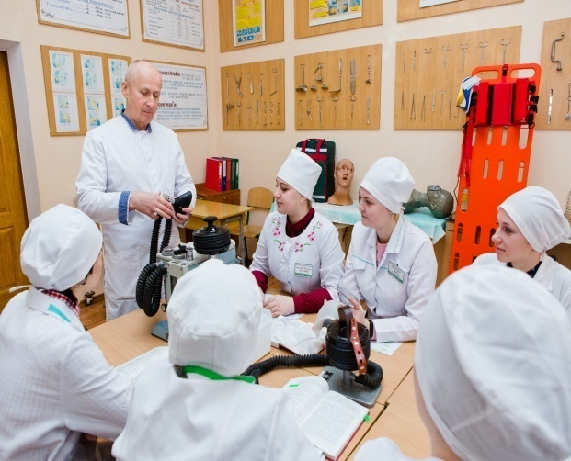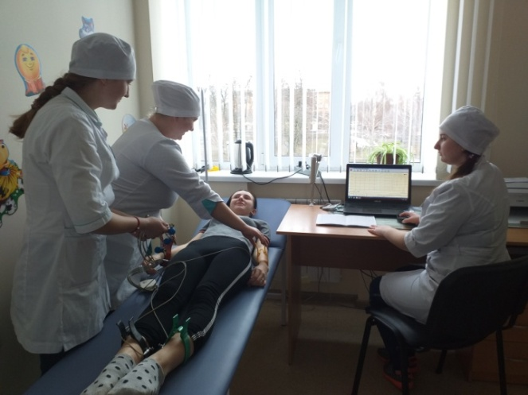

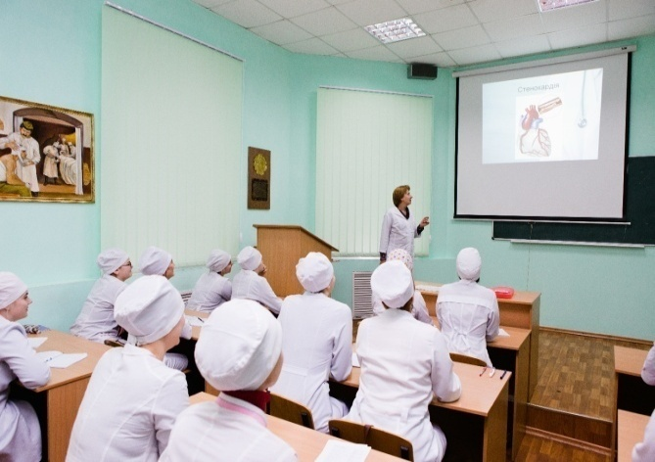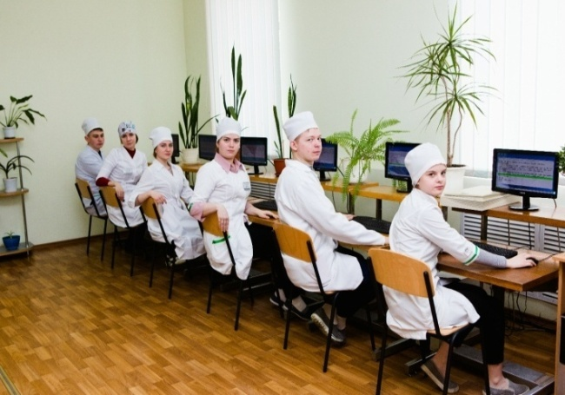

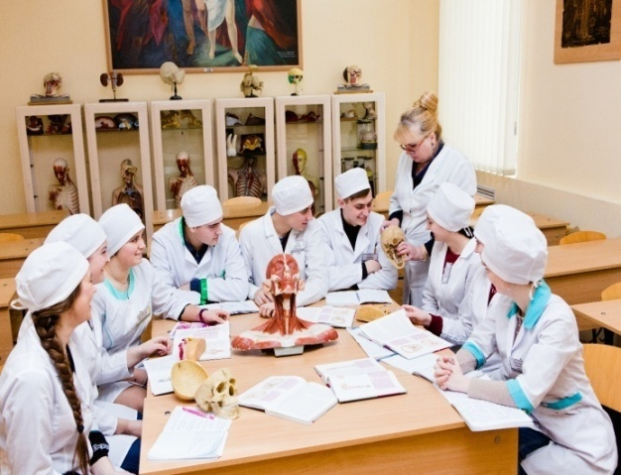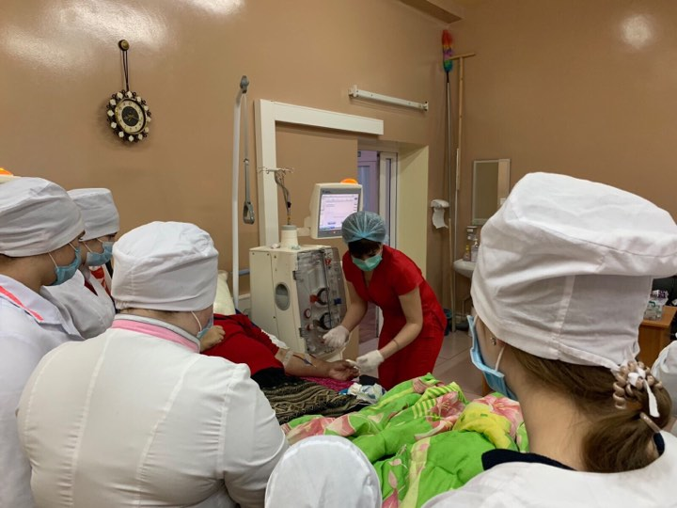

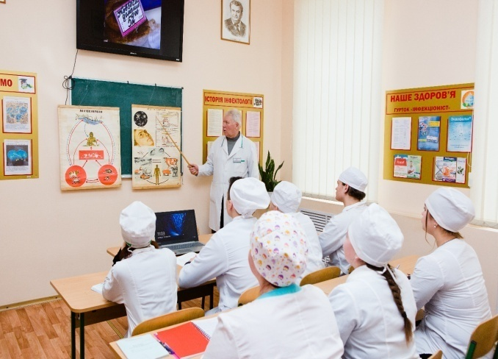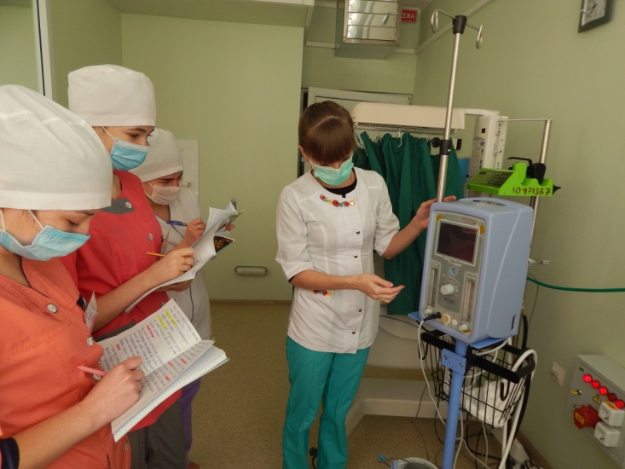

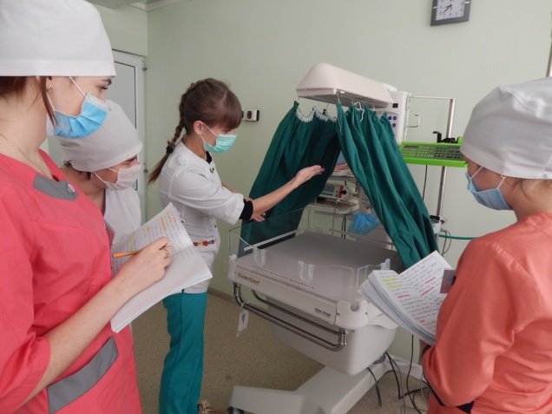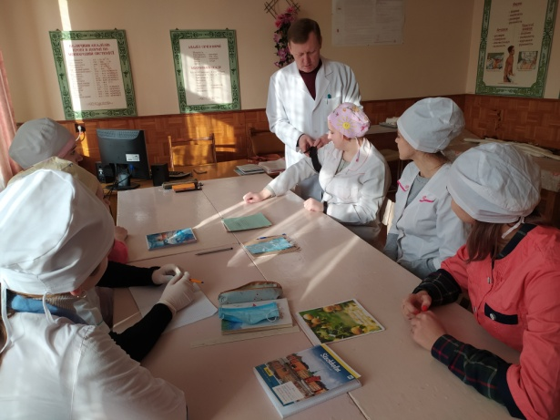

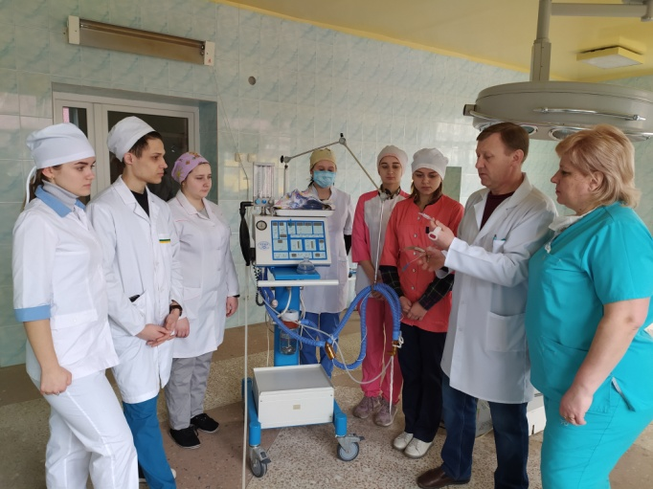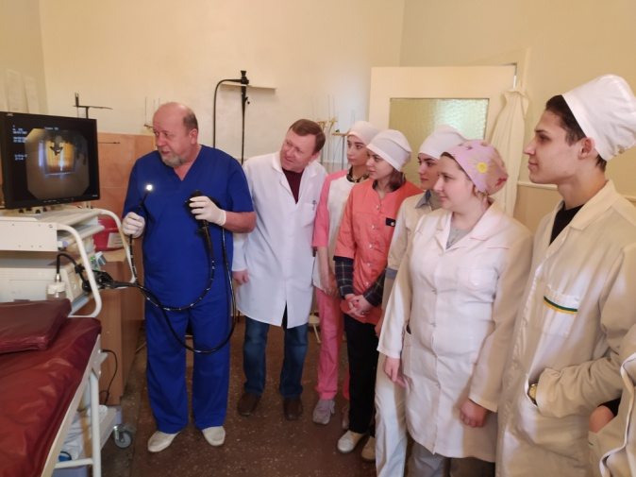
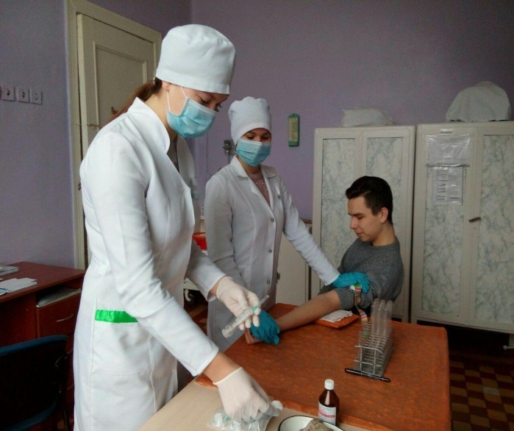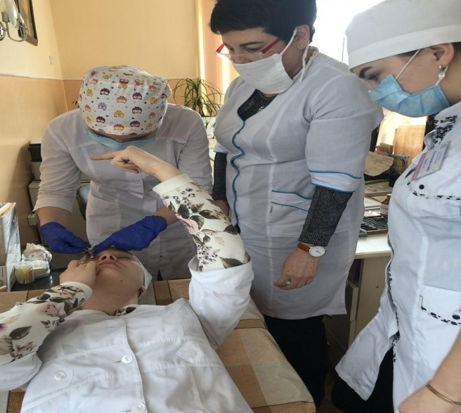

Контингент студентів коледжу на 1.01.2023 року становить 218 осіб, в тому числі 212 студентів на бюджетній основі, 6 студентів – на комерційній основі; 65 студентів навчаються за спеціалізацією «Сестринська справа», 153 студенти – за спеціалізацією «Лікувальна справа».
У 2022-2023 навчальному році на комерційній основі навчається 6 студентів, або 2,75%.
Прийом до коледжу здійснюється відповідно з обсягом регіонального замовлення до фахових передвищих медичних навчальних закладів згідно наказу УОЗ Сумської обласної державної адміністрації.
Прийом абітурієнтів у 2022 році на базі повної загальної середньої освіти здійснювався за сертифікатами Українського центру оцінювання якості освіти або за результатами іспитів на базі коледжу (за вибором абітурієнта); абітурієнти на основі базової середньої освіти складали тестові іспити з української мови та біології.

Прийом студентів за три роки

Назва спеціалізації | 2020 р. | 2021 р. | 2022 р.
Лікувальна справа | 42 | 48 | 49
Сестринська справа | 14 | 21 | 17
Разом: | 56 | 69 | 66
Обов’язкове працевлаштування випускників відмінено з 2017 року. Але заклад освіти все одно відстежує стан працевлаштування. Практично всі випускники працевлаштовуються в лікувально-профілактичні заклади, ідуть служити до ЗСУ, продовжують навчання у закладах вищої освіти в Україні або за кордоном.
Дані про випуск фахівців зі спеціальностей та спеціалізацій «Лікувальна справа», «Сестринська справа» надано в таблиці.

Випуск студентів за останні три роки (2020 - 2022)

 | Лікувальна справа |  |  | Сестринська справа
 | 2020 | 2021 | 2022 | 2020 | 2021 | 2022
Всього випускників | 44 | 45 | 41 | 34 | 22 | 26
За державною формою навчання | 39 | 43 | 38 | 25 | 19 | 24
Комерційні | 5 | 2 | 3 | 9 | 3 | 2

На 01.01.2023 року в медичному коледжі працює 36 викладачів, із них штатних – 32 (88,89%), 2 – на засадах внутрішнього сумісництва (соціальний педагог, інженер з охорони праці), 2 – зовнішні сумісники. Усі викладачі мають вищу освіту, яка відповідає профілю викладацької діяльності, необхідну теоретичну підготовку і достатній педагогічний досвід.

ХАРАКТЕРИСТИКА ВИКЛАДАЦЬКИХ КАДРІВ ЗА ТРИ РОКИ

 | 2020-2021 н.р. | 2021-2022 н.р. | 2022-2023 н.р.
Загальна кількість | 39 | 41 | 36
З них штатних:  Вища категорія, в т.ч.:  Викладач-методист  Старший викладач  І категорія  ІІ категорія  Спеціалісти | 34/87,18%  23/67,65%  13/38,24%  1/ 2,94%  6 /17,65%  4 /11,76%  1/ 2,94% | 34/82,93%  23/67,65%  13/38,24%  1/ 2,94%  6 /17,65%  5 /14,70%  - | 32 /88,89%  24 /75,0%  12 /37,5%  1 /3,13%  4 /12,5%  4 /12,5%  -
Пенсіонери | 10/29,41% | 12/35,29% | 11 / 34,38%

Для викладання професійно-орієнтованих дисциплін залучаються викладачі-сумісники з лікувально-профілактичних закладів. В цьому році в зв’язку із карантинними обмеженнями і забороною відвідування студентами лікарень І-ІІ хвилі лікування COVID-19 число зовнішніх сумісників скоротилося до мінімуму.
В коледжі працює 11 викладачів-пенсіонерів, що складає 34,38% від загальної кількості штатних викладачів. Всі вони мають великий досвід та педагогічну майстерність. Молоді педагогічні кадри переймають і освоюють новаторські педагогічні концепції та інтерактивні методи навчання з використанням інформаційних та телекомунікаційних технологій. Наявність таких кваліфікованих кадрів є запорукою надання якісної освітньої послуги.
У Конотопському фаховому медичному коледжі працює 6 циклових методичних комісій:
- загальноосвітніх дисциплін;
- соціально - гуманітарних дисциплін;
- природничо-наукових дисциплін;
- клінічних дисциплін терапевтичного циклу та педіатрії;
- клінічних дисциплін хірургічного циклу;
- методичне об’єднання класних керівників.
Педагогічний колектив працює над методичною проблемою «Шляхи удосконалення професійних компетентностей фахівців в умовах сьогодення».
Методична робота в коледжі спрямована на створення організаційних умов для безперервного підвищення фахової кваліфікації викладачів, залучення їх до освітньо-методичної та науково-дослідницької роботи; сприяє підвищенню професійної кваліфікації кадрів, розвитку їх педагогічної майстерності, активізації творчого потенціалу кожного викладача.

В січні 2022 року була проведена науково-методична конференція «Диджиталізація освітнього процесу – пріоритетний тренд стратегії 2030».З досвіду роботи виступили викладачі Шапарєва О.С., Курдюмова Н.О., Сосненко В.М., Спаський С.М., Шабала А.С.
У січні 2022 р. також відбулося засідання круглого столу «Розвиток пізнавальних здібностей та творчого потенціалу студентів в умовах карантину».З досвіду роботи виступили викладачі Усик Л.М., Гайван В.В., Базарна О.М., Смирнова Л.М.
28.02.2022 на базі нашого коледжу планувалося проведення ІV обласної студентської науково-дослідницької конференції «Орфанні захворювання», до якої наші викладачі та студенти підготували виступи:
- «Порушення обміну сірковмісних амінокислот», доповідачі - студентки групи ІІф Осипенко Ангеліна, Шевченко Альона, керівник Поліщук Тетяна Григорівна;
- «Рідкісні природжені вади розвитку. Синдром Денді – Уокера», доповідач - студент групи 4ф Листровий Андрій, керівник Курдюмова Ніна Олегівна;
- «Саркома Юінга. Нефробластома. Нейробластома», доповідачка - студентка групи 3 мс Ємліна Вікторія, керівник Спаський Сергій Миколайович.
Але, на жаль, трапилася війна, і конференція не відбулася. Плануємо її провести у 2023 році.

Викладачі коледжу протягом 2022 року займалися видавничою діяльністю.
Викладач основ медсестринства Лисюк І.В. взяла участь у VII Міжнародній науково-практичній конференції «Наука, інновації та навчання: проблеми та перспективи» - доповідь «Алкоголізм у підлітків, як важлива медико-соціальна проблема» 9-11 лютого 2022 р.
Викладачі коледжу взяли участь у ХІІ Всеукраїнській науково-методичній Інтернет-конференції «Фаховий молодший бакалавр: стан освітньо-професійного ступеня в умовах сьогодення та перспективи у майбутньому» (лютий - березень 2022 року):
- Лисюк І.В. «Застосування інноваційних технологій у навчальному процесі при формуванніпрофесійно-компетентної особистості в процесі підготовки студентів-медиків».
- Терновенко Т.В. «Особливості підготовки вікових студентів – реалії сучасної освіти».
- Малахова І.В. «Проблемні питання атестації та підвищення кваліфікації педагогічних працівників медичних ЗФПО згідно останніх нормативних актів законодавства України».
Викладачі Тимошенко Н.В., Терновенко Т.В. взяли участь у ХІІ Всеукраїнській науково-методичній Інтернет-конференції «Фаховий молодший бакалавр: стан освітньо–професійного ступеня в умовах сьогодення та перспективи у майбутньому», де представили статтю «Із досвіду формування лідерських якостей у студентів» (лютий 2022 року).
З лютого по червень 2022 року соціальний педагог Базарна О.М. навчалася та проводила воркшопи («Соціальні медіа та мій цифровий слід», «Бути інфлуенсером – надихати чи маніпулювати», «Основи візуального сторітелінгу», «Маніпуляції – як не потрапляти і не продукувати») у рамках всеукраїнської програми з медіаграмотності «Розумію», реалізованої громадською організацією «Інша освіта» в партнерстві з DW Akademie та за дружньої фінансової підтримки Федерального міністерства для економічної співпраці та розвитку Німеччини.
Викладачі клінічних дисциплін разом із студентами випускних груп проводять велику санітарно-просвітницьку роботу. В умовах воєнного стану викладачі та студенти коледжу проводять в закладах освіти міста та району інструкторсько-методичні заняття з надання першої та невідкладної домедичної допомоги. Відповідні тренінги проводяться також для військових та населення на базі нашого коледжу.
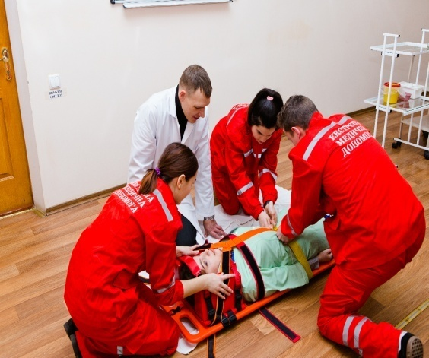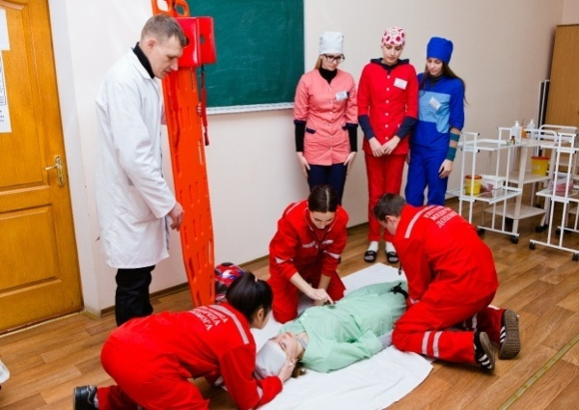

Важливим елементом в організації навчального процесу є організація ефективної системи контролю.

З метою удосконалення системи внутрішнього контролю, підвищення якості підготовки спеціалістів і відповідно до наказу № 45 від 23.09.21 р. «Про контроль стану викладання навчальних дисциплін» протягом 2021 - 2022 навчального року в коледжі вивчався стан викладання навчальних дисциплін: основ медсестринства, догляду за хворими; хірургії, медсестринства в хірургії, невідкладних станів в хірургії - та рівень навчальних досягнень студентів. Були створені відповідні комісії, які вивчили систему роботи викладачів і підготували довідки з таких напрямків роботи:
- методичне забезпечення викладання навчальних дисциплін – наявність програм, робочих навчальних програм, методичних розробок занять, дидактичного матеріалу, матеріалів для самостійної позааудиторної роботи тощо;
- інформаційне забезпечення викладання дисциплін;
- якість проведення занять, їх відповідність сучасним вимогам;
- рівень навчальних досягнень студентів (проведені контрольні роботи);
- рівень володіння викладачами сучасними педагогічними технологіями та доцільність їх використання в навчальному процесі.
Члени комісій вивчали роботу викладачів з означених напрямків; були складені відповідні довідки і представлені для розгляду на педагогічних радах:
- про стан викладання хірургії, медсестринства в хірургії, невідкладних станів в хірургіїта рівень навчальних досягнень студентів (пр. № 4 від 24.01.2022 р.), доповідач Шапарєва О.С., заступник директора з навчальної роботи;
- про стан викладання основ медсестринства, догляду за хворими(пр. № 5 від 28.03.2022 р.), доповідач Шапарєва О.С., заступник директора з навчальної роботи.

На засіданнях педагогічної ради систематично розглядаються питання контролю за навчальним процесом:
- Стан адаптації студентів нового прийому до умов навчально-виховного процесу (пр. № 2 від 27.10.2021 року);
- Особливості організації освітнього процесу в коледжі в умовах адаптивного карантину (пр. № 2 від 27.10.2021 року);
- Підсумки навчально-виховної роботи колективу коледжу у І-му півріччі 2021 - 2022 навчального року (пр. № 3 від 30.12.2021 року);
- Про хід виробничої та переддипломної практики студентів спеціалізацій «Лікувальна справа», «Сестринська справа» (пр. № 6 від 26.05.2022 року);
- Підсумки роботи циклових методичних комісій у 2021 - 2022 навчальному році (пр. №7 від 01.07.2022 року);
- Підсумки роботи колективу коледжу у 2021 - 2022 навчальному році (пр. № 7 від 01.07.2022 року).

Питання контролю за навчальним процесом систематично розглядаються також на засіданнях адміністративної ради, наприклад:
- Стан працевлаштування випускників 2021 року спеціалізацій «Лікувальна справа», «Сестринська справа» (пр. № 1 від 27.09.2021 року);
- Завдання колективу коледжу по організації роботи в умовах адаптивного карантину та забезпечення протиепідемічних вимог (пр. № 1 від 27.09.2021 року);
- Стан ведення навчальних журналів (пр. № 2 від 23.11.2021 року);
- Стан підготовки до ліцензійних інтегрованих іспитів Крок М. Сестринська справа. Крок М. Лікувальна справа (пр. № 3 від 22.02.2022 року)та інші.

На засіданнях методичної ради також розглядалися питання контролю за навчальним процесом та його організації, наприклад:
- Стан підготовки педагогічного колективу до атестації викладачів як важливого засобу підвищення фахової майстерності (пр. № 2 від 11.10.2021 р.);
- Про стан підготовки до зимової екзаменаційної сесії (пр. № 3 від 25.11.2021 р.);
- Про хід підготовки до атестації викладачів та обласного методичного семінару (пр. №5від17.01.2022 р.);
- Про відміну інтегрованих ліцензійних іспитів у 2022 році та організацію комплексного кваліфікаційного іспиту у випускних групах (пр. № 7 від 30.03.2022 року);
- Про підсумки атестації викладачів у 2022 році (пр. № 8 від 22.04.2022 року);
- Про підсумки методичної роботи у 2021 -2022 навчальному році (пр. №10 від 23.06.2022 року).

За результатами контролюючих заходів регулярно видаються накази по коледжу, наприклад:
- Про заходи щодо підготовки до ліцензійних інтегрованих іспитів «Крок М. Лікувальна справа», «Крок М. Сестринська справа» (наказ № 94-К від 30.08.2021 р.);
- Про затвердження груп для занять фізичною культурою (наказ № 104-Н від 06.09.2021р.);
- Про організацію освітнього процесу під час епідемічної небезпеки (наказ № 52 від 22.10.2021 р.);
- Про результати контролю стану ведення навчальних журналів (наказ № 4 від 10.01.2022р.);
- Про позачергові канікули (наказ № 11 від 25.02.2022 р.);
- Про відновлення освітнього процесу після позачергових канікул (наказ № 12 від 10.03.2022 р.);
- Про стан викладання хірургії, медсестринства в хірургії, невідкладних станів в хірургіїі рівень навчальних досягнень студентів (наказ № 8 від 31.01.2022 р.);
- Про організацію дистанційного режиму роботи закладу освіти в умовах воєнного стану (наказ №13 від 17.03.2022 р.);
- Про стан викладання основ медсестринства, догляду за хворими та рівень навчальних досягнень студентів (наказ № 17 від 01.04.2022 р.);
- Про результати атестаціїпедагогічних працівників (наказ № 34-К від 14.04.2022 р.);
- Про проведення державної атестації випускників 2022 року (наказ № 18 від 04.04.2022р.);
- Про звільнення студентів від державної підсумкової атестації (наказ № 20/1-Н від 06.04.2022 р.);
- Про результати контролю стану ведення навчальних журналів (наказ № 26 від 05.07.2022р.);
- Про підсумки методичної роботи у 2021 - 2022 навчальному році (наказ № 27 від 05.07.2022 р.) та інші.

Одним із важливих критеріїв роботи навчального закладу, якості підготовки спеціалістів є ліцензійні інтегровані іспити Крок М. Сестринська справа, Лікувальна справа, які проводяться Центром тестування при МОЗ України. У 2022 році в зв’язку із введенням воєнного стану ліцензійний інтегрований іспит Крок М. не проводився (відповідно до наказу МОЗ України від 19.03.2022 року № 505). З тих же причин була відмінена державна підсумкова атестація (ДПА).
Колектив коледжу постійно працює над підвищенням рівня успішності та якості знань студентів. Відповідні питання систематично розглядаються на засіданнях педагогічної та адміністративної ради.

Порівняльна таблиця результатів літньої сесії за 2020-2022 роки

 | Абсолютна  успішність | Якісна  успішність | Високий  рівень | Достатній рівень | Середній рівень
2019-2020 | 96, 39% | 27,42% | 24/6,94% | 51/20,48% | 165/66,27%
2020-2021 | 96, 03% | 32,02% | 11/4,83% | 62/27,19% | 148/64,91%
2021-2022 | 95,95% | 27,48% | 16/7,21% | 45/20,27% | 152/68,47%

Велика увага в нашому навчальному закладі приділяється роботі з обдарованою молоддю, яку викладачі залучають до гурткової та пошуково-дослідницької роботи.
Робота із обдарованою молоддю приносить конкретні результати.
29.09.2021 відбулася ІІ обласна студентська науково-практична конференція «Актуальні питання медицини» з нагоди Дня серця на базі КЗ СОР «Лебединський фаховий медичний коледж імені професора М.І.Ситенка», де виступила студентка групи 4 мс Плавко Вікторія Вікторівна, керівник Рощик Вікторія Анатоліївна. Тема виступу - «Кореляція факторів виникнення кардіоваскулярних захворювань».
11.11.2021 відбулася ІІІ обласна студентська науково-дослідницька конференція до Всесвітнього дня боротьби з цукровим діабетом (14 листопада) «Діабет – це не вирок!» на базі КЗ СОР «Сумський фаховий медичний коледж», де виступив студент групи 4ф Чайковський Олександр Олександрович, керівник Терновенко Тетяна Василівна. Тема виступу – «Сучасні методи інсулінотерапії».
28.02.2022 на базі нашого коледжу планувалося проведення ІV обласної студентської науково-дослідницької конференції «Орфанні захворювання», до якої наші викладачі та студенти підготували виступи:
- «Порушення обміну сірковмісних амінокислот», доповідачі - студентки групи ІІф Осипенко Ангеліна, Шевченко Альона, керівник Поліщук Тетяна Григорівна;
- «Рідкісні природжені вади розвитку. Синдром Денді – Уокера», доповідач - студент групи 4ф Листровий Андрій, керівник Курдюмова Ніна Олегівна;
- «Саркома Юінга. Нефробластома. Нейробластома», доповідачка - студентка групи 3 мс Ємліна Вікторія, керівник Спаський Сергій Миколайович.
Але, на жаль, трапилася війна, і конференція не відбулася.

Старостенко Ігор, студент групи 4 мс, взяв участь у роботі І Науково-практичної інтернет-конференції молодих учених, аспірантів, студентів, учнів «Перший крок у науку: Конотопськінаукові студії – 2022», де представив статтю «Сучасна терапія гемофілії у дитячому віці»; керівник – викладач медсестринства в педіатрії Гуденко Олена Володимирівна.

Чимало студентів коледжу стали переможцями Всеукраїнських конкурсів від проектів «На Урок», «Всеосвіта». (дивись додаток).

28 вересня 2022 року на базі КЗ СОР «Лебединський фаховий медичний коледж» імені професора М.І.Ситенка відбулася Науково-практична конференція студентів з нагоди Дня серця; виступила студентка групи ІІІф Осипенко Ангеліна із доповіддю «Артеріальна гіпертензія у дітей», керівник - Поліщук Тетяна Григорівна, викладач – методист педіатрії вищої категорії.
16 листопада 2022 року на базі КЗ СОР «Сумський фаховий медичний коледж» пройшла ІІ Обласна студентська навчально-дослідницька конференція медичних ЗФПО Сумської області до Всесвітнього дня боротьби з цукровим діабетом «Діабет - не вирок»; виступив студент групи 2 мс Супрун Діонісій із доповіддю «Поширені ускладнення та помилки при виконанні ін’єкцій інсуліну», керівник – Тимошенко Наталія Валеріївна, викладач основ медсестринства вищої категорії.
Старостенко Ігор, студент групи 4 мс, взяв участь у роботі І Науково-практичної інтернет-конференції молодих учених, аспірантів, студентів, учнів «Перший крок у науку: Конотопські наукові студії – 2022», де представив статтю «Сучасна терапія гемофілії у дитячому віці»; керівник – викладач медсестринства в педіатрії Гуденко Олена Володимирівна.

До Міжнародного дня студентів у листопаді 2022 року відбувся загальноміський конкурс «Кращий студент Конотопа 2022 року».
16 листопада 2022 року пройшла церемонія нагородження переможців, нагороди отримали наші студенти:
І місце - Ємліна Вікторія – група 4мс («Кращий студент Конотопа 2022» - загальна характеристика).
І місце - Моренець Алла – група ІІф («Кращий студент – волонтер»).
І місце - Бондар Анастасія – група ІІ ф (Кращий студент в номінації «Художня самодіяльність - художнє читання»).
ІІ місце - Ласкава Любов – група ІІф («Кращий студент - громадський діяч»).
І місце - Куделя Тетяна – група 2ф (Кращий студент в номінації «Художня самодіяльність - малювання»).

Освітньо-виховний процес здійснюється державною мовою, в тому числі діловодство та навчально-методична документація (навчальні журнали, протоколи педагогічних та методичних рад, журнали керівників груп, документація методичного кабінету та циклових комісій тощо).
Українською мовою проводяться навчальні заняття, виховні та позааудиторні заходи. Питання щодо виконання Закону України «Про мови» постійно виносяться на засідання педагогічної ради, циклових комісій. В коледжі відповідно до навчального плану функціонує кабінет української мови та літератури. Кабінет обладнаний комп’ютером, мультимедійним проектором, має необхідне методичне забезпечення для проведення навчання: підручники, посібники, методичні рекомендації до виконання самостійної та індивідуальної роботи студентів. Викладачем української мови запроваджуються сучасні педагогічні технології: метод «мікрофон», «мозковий штурм», робота малими групами, «круглий стіл», «ділова гра», взаємоконтроль та перехресний контроль знань та інші. Студенти коледжу систематично беруть участь в конкурсах української мови ім. Петра Яцика, імені Шевченка, обласних олімпіадах з української мови та посідають призові місця.
Бібліотечний фонд коледжу становить 17 629 примірників, в тому числі 7819 підручників.
Функціонує власний сайт Конотопського фахового медичного коледжу в Internet, який містить детальну інформацію про життя закладу та постійно оновлюється - konmed.org. ua.
У звітному році значна увага приділялася наданню додаткових освітніх послуг. Працюють курси підвищення кваліфікації з лікувального масажу для медичних працівників, для немедичних працівників відкриті курси із загального масажу та косметології. Організована робота курсів з підготовки до вступу у заклади вищої освіти та ЗФПО з біології та української мови, що допомагає у формуванні контингенту студентів.

У 2021-2022 навчальному році та у І семестрі 2022-2023 навчального року освітній процес проводився у змішаній, очно-дистанційній формі з урахуванням воєнного стану в країні.
Викладачі та класні керівники створили групи у Viber, Telegram, куди надсилали завдання для студентів, зокрема тексти лекцій, методичні рекомендації, алгоритми виконання маніпуляцій та розв’язання задач, інструкції, тести, завдання для самоконтролю тощо. Також студентам пропонувалися завдання щодо створення пошуково-дослідницьких та творчих робіт. Студенти опрацьовували запропонований матеріал і надсилали відповіді викладачам на електронну пошту.
Використовувалися викладачами також сервіси:
- платформа Blogger (https://teacheromb.blogspot.com);
- освітній портал «На урок»;
- Google диск;
- ZООM,
- Moodle,
- сервіс Classroom та courses.ed-era.com;
- тестування на сайтах https://test.izno.com.ua, Online Tribune (відповіді скидають у вигляді скріншоту на електронну адресу викладача) та інші.

Студенти випускних груп в режимі on-line опрацьовували тести для ліцензійних інтегрованих іспитів Крок М. Лікувальна справа, Крок М. Сестринська справа. Тести розміщені на сайті коледжу, куратор бригади давав студентам конкретне завдання і перевіряв результати, які скидали у формі скріншоту.
Завідуюча відділення, заступник директора з навчальної роботи щодня контролювали роботу викладачів та студентів через групи у Viber, Telegram, а також в телефонному режимі.
В умовах воєнного стану зменшилося фінансування коледжу і гроші на поповнення матеріальної бази не виділялися. Але, як було вище сказано, ініціативна група викладачів коледжу виграла міні-грант, розмір якого становив 38 888 грн. На дані кошти було придбано медичне обладнання: манекен дитячий для серцево-легеневої реанімації; макети "Рана" (імітатори поранень та ран), симулятор контролю кровотечі та двох поранень; макет ока людини, ноші тактичні.

За звітний рік проведені наступні заходи з енергозбереження в навчальних корпусах та гуртожитку:
- проведена щорічна промивка системи опалення;
- проведена щорічна повірка теплообчислювачів та водолічильників.

Дані по споживанню та економії електричної енергії за 2022 рік
 | Потреба згідно розрахунку |  | Фактичне споживання |  | Економія
 | Навч. корпус | Гурто-житок | Навч. корпус | Гурто-житок | Навч. корпус | Гурто-житок
Електроенергія кВт/год | 19 974 | 110 024 | 14 128 | 89 661 | 5 846 | 20 363
З таблички видно, що по навчальним корпусам та гуртожитку є певна економія, що пов’язано з проведенням занять в дистанційному режимі.
Фінансування коледжу здійснюється з Сумського обласного бюджету.
Аналіз фінансування по загальному фонду в порівнянні з 2021 роком свідчить про незначне зменшення з 15 529,1 тис. грн. у 2021 році до 15 523,7 тис. гр. у 2022 році – на 5,4 тис. грн. (0,034%).
Коледжем у 2022 році було залучено коштів спеціального фонду у сумі 1421,6 тис. грн., що на 112,1 тис. грн. менше, ніж у 2021 році.

Використання коштів за 2021-2022 рр. (тис. грн.)

Показники | 2021 |  |  | 2022
Показники | Загальний  фонд | Спеціальний фонд | Інші надходження | Загальний  фонд | Спеціальний фонд | Інші надходження
Видатки та надання кредитів – усього з них використано по кодах | 15 529, 1 | 1 533,7 | 69,0 | 155523,7 | 1421.6 | 1,1
2111 Заробітна  плата | 9 562,1 | 609,2 | - | 9508,4 | 574,7 | -
2210 Матеріали,  обладнання та  інвентар | 426,7 | 63,5 | - | 182,6 | 33,7 | -
3000 Капітальні  видатки | - | 50,0 | 69,0 | - | - | -

Таке фінансування та проведені заходи по раціональному використанню коштів дають можливість на достатньому рівні забезпечувати навчально-виховний процес.
У 2022 році не було випадків несвоєчасної виплати заробітної плати та стипендій. Відповідно до умов колективного договору у 2022 році всі працівники отримали оздоровчі при виході у відпустку, по можливості проводилися виплати премій працівникам закладу, премій та матеріальної допомоги студентам.

Виплати студентам (без дітей-сиріт та осіб з їх числа) (гривень)
Види виплат | 2021 | 2022
Стипендія | 1 557 833 | 1 610 368
Індексація | 106 471,67 | 118 032,09
Матеріальна допомога | 26 600 | 46 450
Премія | 13 900 | 15 400
Всього | 1 704 804,67 | 1 790 250,09

Особлива увага в закладі освіти звертається на соціальний захист студентів із числа дітей-сиріт та позбавлених батьківського піклування, дітей з інвалідністю, дітям учасників бойових дій, із малозабезпечених сімей, з числа внутрішньо переміщених осіб.

Виплати дітям-сиротам та особам з їх числа (гривень)
Види виплат | 2021 | 2022
Харчування | 238 961,55 | 322066,78
Стипендія + індексація | 395 019,38 | 395 350,10
Матеріальна допомога на придбання навчальної літератури | 40 860 | 55 822,50
Матеріальна допомога | 4 000 | 952
Поповнення гардеробу | 4 343,50 | 2915,50
Допомога при працевлаштуванні | 14 954 | -
Допомога при вступі до ВНЗ | 246,50 | 493,0
Всього | 698 384,93

Навчальні роки | Діти-сироти, позбавлені батьківського піклування та особи з їх числа | Діти та особи з інвалід-ністю | Студенти з числа внутрішньо переміщу-них осіб | Студенти із числа дітей із малоза-безпечених сімей | Діти учасни-ків бойо-вих дій
2021-2022 | 8 | 10 | 3 | 6 | 13
2022-2023 | 8 | 7 | 4 | 1 | 8

Під постійною увагою адміністрації коледжу перебуває соціальний захист здобувачів освіти (студентів) , спрямований на:
- організацію та контроль забезпечення студентів згідно з інструктивними та нормативними документами;
- виплата матеріальної допомоги студентам, які опинилися в складних життєвих обставинах; надання матеріального заохочення студентам за активну участь в житті закладу освіти;
- сприяння забезпеченню належних умов проживання в гуртожитку;
- надання матеріальної допомоги студентам пільгових категорій: дітям-сиротам та дітям, позбавленим батьківського піклування та особам з їх числа, чорнобильцям, дітям з малозабезпечених сімей, дітям та особам з інвалідністю, з числа внутрішньо-переміщених осіб, діти, батьки яких учасники бойових дій, відповідно до ст. 12 Закону України «Про освіту», «Про фахову передвищу освіту», Постанови Кабінету Міністрів України від 5.04.1994 р. № 226, Закону України «Про статус ветеранів війни, гарантії їх соціального захисту» та інших законів та нормативних актів;
- надання житлових субсидій студентам, які проживають у гуртожитку;
- здійснення соціально-педагогічного супроводу учасників освітнього процесу, які опинилися в складних життєвих обставинах, перебувають у кризових ситуаціях;
- захист конституційних прав і статусу, законних інтересів здобувачів освіти.
Соціально-економічні та побутові умови в коледжі відповідають нормативним актам. Питання розвитку соціальної сфери відображені у комплексному плані та у плані виховної роботи, плані роботи соціального педагога.
Згідно з чинним законодавством та нормативними документами соціальний захист працівників та студентів здійснюється за рахунок соціального страхування, стипендіального фонду та фонду профспілкових організацій.
Усі бажаючі іногородні студенти забезпечені гуртожитком, в якому створені комфортні умови для проживання, відпочинку, підготовки до занять та проведення дозвілля.

Виховна робота та розвиток студентського
самоврядування коледжу

Виховна робота в закладі освіти планується і проводиться згідно з вимогами Державної національної програми «Освіта»:«Україна – ХХІ сторіччя», положеннями Закону України «Про фахову передвищу вищу освіту», Закон України «Про внесення змін до деяких законодавчих актів України щодо протидії булінгу (цькуванню)» від 18 грудня 2018 р. № 2657-VIIІ, наказ МОН «Про затвердження плану заходів, спрямованих на запобігання та протидію булінгу (цькуванню), Законом України «Про охорону дитинства», Закону України «Про запобігання та протидію домашньому насильству» від 7 грудня 2017 року № 2229, «Про охорону дитинства», «Про сприяння соціальному становленню та розвиток молоді в Україні», «Про соціальну роботу з дітьми та молоддю України», Плану заходів з реалізації Національної стратегії реформування системи юстиції щодо дітей на період до 2023 року, Концепції національного виховання молоді, відповідними інструктивно-методичними документами Міністерства освіти і науки України та інших законів та нормативних актів.
Пріоритетними напрямами організаційно-педагогічної діяльності коледжу є індивідуальний підхід у вихованні особистості студента, стимулюванні його внутрішніх сил на саморозвиток і самовиховання, гармонізацію внутрішніх колективних відносин в навчальних академічних групах. Система планування та звітності виховної роботи охоплює плани та звіти роботи: класних керівників навчальних груп; соціального педагога; практичного психолога; вихователя гуртожитку; керівників гуртків та секцій позанавчальної діяльності; циклової комісії класних керівників; бібліотеки; студентського сенату коледжу та студентської ради гуртожитку коледжу.
Організація, координація системи виховної роботи відносяться до компетенцій та функціональних повноважень куратора з виховної роботи, культорганізатора, завідувачки та методиста відділення, голови циклової комісії класних керівників та класних керівників навчальних груп, голів предметних циклових комісій, керівників гуртків та секцій позанавчальної діяльності та викладачів, практичного психолога, соціального педагога, бібліотекаря, вихователя гуртожитку.
Виховання – це цілеспрямоване управління процесом розвитку особистості, а система виховної роботи – це система взаємопов’язаних виховних заходів (справ, акцій, фестивалів, конкурсів), адекватних поставленій меті.
В закладі освіти склалася цілісна система виховання, складовими частинами якої є національно-патріотичне виховання; громадське та моральне виховання; професійне виховання; родинно-сімейне виховання, усвідомлене батьківське; художньо-естетичне виховання; екологічне та трудове виховання; формування здорового способу життя, спортивно–масова робота; сприяння творчому та всебічному розвитку особистості. В умовах воєнного стану особлива увага приділяється національно-патріотичному вихованню, зокрема волонтерській діяльності.
Виховний процес в коледжі органічно переплітається з навчанням студентів, опануванням основами наук, богатством національної і світової культури. Серед викладачів коледжу давно утвердилась думка, що успіх виховного процесу залежить від стосунків між викладачем та студентом, які повинні будуватися на основі співдружності, співробітництва і ділового партнерства; вихователь має глибоко розуміти природу вихованців, їх індивідуальні риси і можливості, поважати особистість молодої людини, турбуватися про її гармонійний розвиток.
Колектив коледжу протягом звітного періоду працював над вирішенням головних завдань у системі виховної роботи:
виховання нової людини на ґрунті духовного, народознавчого, просвітницького та професійного потенціалу України;
- створення умов для розумового, духовного, морального, фізичного розвитку студентів, забезпечення права громадян на освіту;
- турбота про здоров’я студентів, пропаганда здорового способу життя;
- виховання громадянсько-патріотичних якостей завдяки продовженню краєзнавчої та військово-патріотичної роботи;
- оновлення змісту і виховання, розробка та апробація нових технологій, методів і форм виховання.
В умовах воєнного стану особлива увага приділяється національно-патріотичному вихованню, зокрема волонтерській діяльності.
Активно почав діяти створений в умовах війн волонтерський гурток «Ін`єкція добра». Керівник гуртка: Гуденко Олена Володимирівна-викладач, магістр основ медсестринства. Волонтери сприяють проведенню у коледжі естафет добрих справ та благочинних акцій.
Майбутні медики та викладачі коледжу вирішили втілювати свої прояви емпатії роздаючи допомогу у вигляді «ін’єкцій добра». Життя доводить, що волонтерський рух для студенської молоді - невичерпне джерело можливості вчитися та сприяти розвитку солідарності, відповідальності, милосердя, толерантності та почуття емпатії.
За ініціативи Алли Моринець, старости групи ІІ ф та студентського сенату коледжу на запит дитячого волонтерського проєкту ДОБРОДВІЖ з 12-17.05.2022 року у закладі освіти пройшла акція «Дітям заради майбутнього». У ході акції пройшов благодійний збір речей, канцтоварів, миючих засобів та засобів гігієни для учнів школи № 30 м. Чернігів. Після жорстоких обстрілів міста 34 учні школи втратили житло, а у 72- житло пошкоджене. Добрі справи не залишаються непоміченими – вони як маяки світять тим, хто чекає допомоги. І в цей нелегкий для України час, небайдужі колежани та жителі нашого міста зробили все, щоб допомогти діткам м.Чернігова. Зібрана благодійна допомога – це шанс здійснити їх мрії: навчатися дистанційно, виконувати домашні завдання, робити аплікації, малювати, займатися спортом, гратися іграшками, спілкуватися з друзями, вірити у перемогу і просто радіти життю.
Також з 23-30.05. 2022 року, за ініціативи студентського сенату, у коледжі та серед місцян пройшла акція «З добром ітеплом у серці-разом до перемоги» у ході якої члени волонтеського загону збирали речі, продукти харчування та миючі засоби для здобувачів освіти Державний навчальний заклад «Охтирський професійно-технічний центр», родини яких постраждали від російських окупантів.
У цей непростий час студенти та викладачі навчального закладу не залишилися осторонь і стали в перші лави тих, хто поспішив на допомогу.
Напередодні Дня медичного працівника, 16.06.2022 року, наші студенти та викладачі взяли участь у мітапі медичних коледжів Сумської області «СИЛЬНІ ДУХОМ». Доповідь «ІН’ЄКЦІЯ ДОБРА, або емпатія як розумна складова медицини» презентувала студентка І курсу, Алла МОРЕНЕЦЬ (керівник - викладач, магістр медсестринства Олена Гуденко). Під час виступу було розкрито особливості роботи волонтерської діяльності коледжу особливо від початку вторгнення військ росії на територію нашої держави.

Реалізуючи концепцію освіти як процесу розвитку творчої особистості, в коледжі постійно йде пошук новітніх педагогічних технологій, що сприяють формуванню середовища, яке розвиває, навчає та виховує.
Анкетування, соціологічні дослідження, індивідуальна робота дають змогу вивчати рівень вихованості, потреб, інтересів кожного студента. Така робота і підходи до неї не епізодичні, а носить систематичний, послідовний і постійний характер.
Керівництво виховним процесом здійснюють директор коледжу, заступник директора з навчальної роботи, куратор виховної роботи, завідувачка та методист відділення, класні керівники начальних груп, вихователь гуртожитку та студентське самоврядування. Регламентом та графіком роботи визначені дні та години, в які проводяться виховні години та виховні заходи різного спрямування, що дає можливість диференціювати виховну роботу із студентами.
В коледжі проводяться заходи, які позитивно впливають на світогляд студентів до: Дня знань, Всесвітнього день запобігання суїциду, Дня батька, День освітянина, Дня партизанської слави, Міжнародного дня людей з орфанними (рідкісними) захворюваннями, Всесвітнього дня хворого, Всесвітнього дня дитини та педіатра, Дня української писемності та мови, Міжнародного дня презерватива, Міжнародного дня толерантності (терпимості), Дня молодих донорів, Дня гідності та свободи, Міжнародного дня відмови від паління, Дня Захисника України, Дня захисту людей з особливими потребами, Всесвітнього дня боротьби зі СНІДом, Міжнародного дня прав людини , Дня вшанування учасників бойових дій на території інших держав, Дня Соборності України, Дня пам`яті героїв Крут, Дня пам’яті жертв Голокосту, Міжнародного дня рідної мови Дня закоханих, Дня імунітету, Дня онкохворих дітей, Всесвітнього дня боротьби із захворюванням на туберкульоз, Міжнародного дня досягнень, Цифрової грамотності, Всеукраїнського тижня юнацької книги, Всесвітнього Дня боротьби з глаукомою, Дня пам’яті та примирення, Дня медичної сестри, Дня пам’яті жертв політичних репресій , Дня вшанування пам’яті жертв депортації кримськотатарського народу, Дня Вишиванки, Міжнародного дня дітей, Дня молоді, а також Дні здоров’я, огляди художньої самодіяльності груп «Таланти твої, Україно!», тематичні вечори відпочинку, тижні предметних комісій, конкурси професійної майстерності, бесіди, лекції, зустрічі з цікавими людьми, спортивні змагання. Студенти коледжу здійснюють екскурсійні поїздки, туристичні походи та відвідують музеї, тематично-художні виставки та є учасниками культурно-освітніх заходів, які відбуваються у місті та коледжі.
Постійно згідно плану роботи організовуються зустрічі з відомими особистостями Конотопщини, психологами, представниками ПБД, працівниками ювенальної служби у справах дітей, фахівцями центру соціальної служби у справах сім’ї та молоді м. Конотопа, представники Конотопського об'єднаного міського територіального центру комплектування та соціальної підтримки.

Основні здобутки у виховній роботі за 2022 рік:

23 лютого 2022 р. на базі Сум ДУ відбулися змагання серед дівчат закладів Фахової передвищої освіти та учнів Державних професійно-технічних закладів у Кубку міста з настільного тенісу. КЗСОР «Конотопський фаховий медичний коледж» представляли студентки групи 4 ф: Шершак Неля, Чепурко Анастасія, Юрченко Вікторія під керівництвом викладача фізичного виховання Ігоря Паламарчука. У запеклій боротьбі команда Конотопського фахового медичного коледжу виборола І командне місце.У індивідуальному заліку студентка групи 4 ф Шершак Неля посіла ІІ місце.
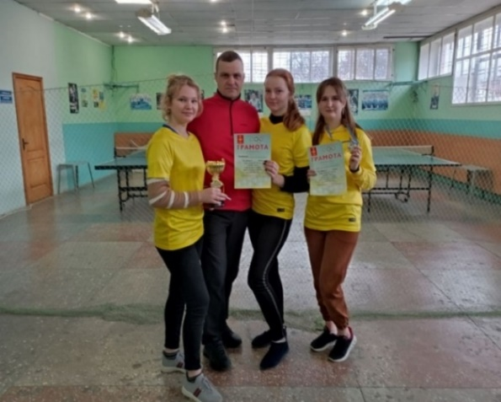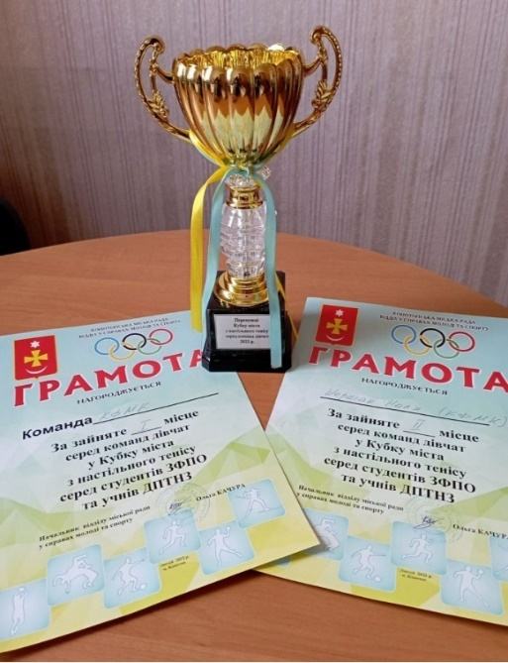

11 квітня 2022 року студенти коледжу взяли участь у Всеукраїнському конкурсі «Будьмо гідними», який спрямований на підвищення рівня сформованості національно-патріотичного світогляду молоді; сприяння вихованню поваги до культурної спадщини українського народу; зацікавлення студентської молоді до вивчення минулого та сьогодення нашої Батьківщини, ознайомлення з відомими історичними постатями. Ряд студентів посіли призові місця та перемогли.
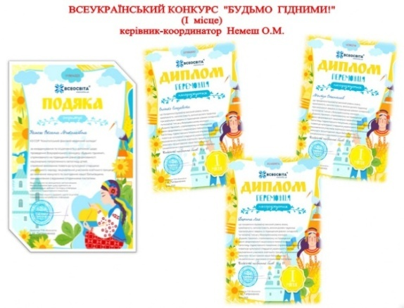

12 квітня 2022 року - у рамках декади екології та відзначення Всесвітнього дня Землі студенти коледжу активно брали участь та перемагали у Всеукраїнському конкурсі «БУДЬ ПРИРОДІ ДРУГОМ». Даний конкурс спрямований на розвиток екологічної грамотності, виховання любові до природи,зацікавлення молоді екологічними проблемами довкілля та популяризацію важливості внеску кожної окремої людини в питання їх вирішення.
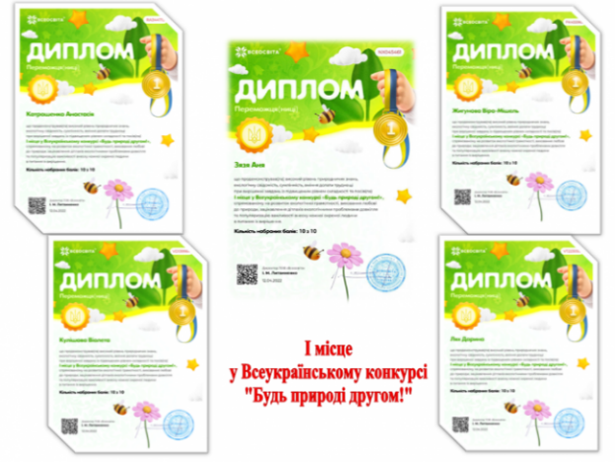
У квітні - травні 2022 року студенти взяли участь у Всесвітньому творчому марафоні «Україна - моя родина» за підтримки Національної Спілки музичних діячів Польщі, ГО «Світ мрій» та Благодійного фонду «Допоможемо».
Учасниці марафону долучились до благодійного проекту на підтримку ЗСУ та дітей, які опинилися у скрутному становищі та були відзначені дипломами:
- Тимошевська Катерина (гр.3ф) за виконання пісень «Вільна», Вогонь сердець»;
- Нестеренко Дар'я (гр.1ф) за представлені тематичні малюнки «Ненька Україна», «Наші захисники» та Куделя Тетяна (гр.1ф)- «Все буде Україна»;
- Анастасія Бондар (гр.ІБф) за декламацію поезії «Моя Україна!»

Студенти коледжу також отримали перемоги у багатьох мистецьких конкурсах, зокрема:
Травень 2022 року – участь та перемога у Всеукраїнському дистанційному фестивалі-конкурсі «Українські барви»:
- Нестеренко Дар’я (гр.1ф), яка на розгляд журі надіслала тематичні малюнки - «Осінні барви України», «Зачарований ліс» та нагороджена дипломом за І місце у номінації «Творчість» та вагомий внесок у розвиток української культури.

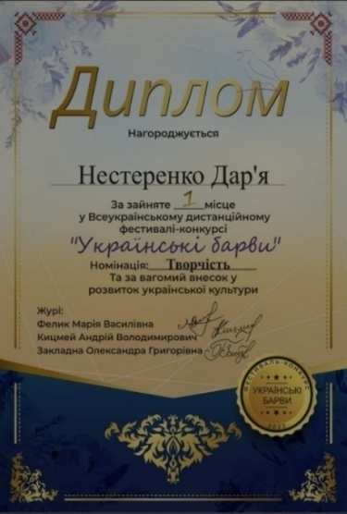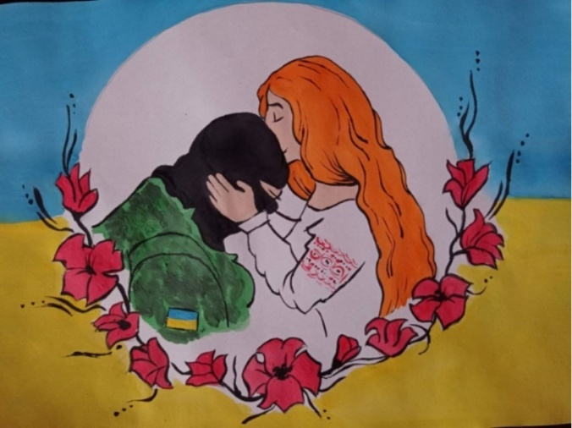

25-27травня 2022 року – участь та перемога у Всеукраїнському багатожанровому двотуровому конкурсі мистецтв «Україна єдина», який дав можливість студентській молоді долучатись до прекрасного, сформувати високі морально-етичні і духовні якості та підтримати збройні сили України:
- Халанська Марія (гр.2мс) - декламація поезії «Тримайся, рідна Україно!» за що нагороджена дипломом за зайняте І місце (5 вікова категорія) у номінації «Театральний жанр» за високу професійну майстерність, збереження культурної спадщини, підтримки та духовне збагачення української культури.
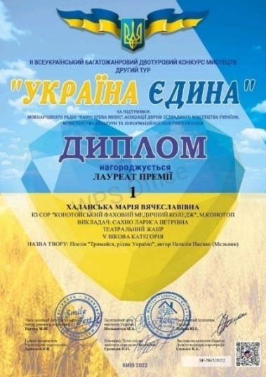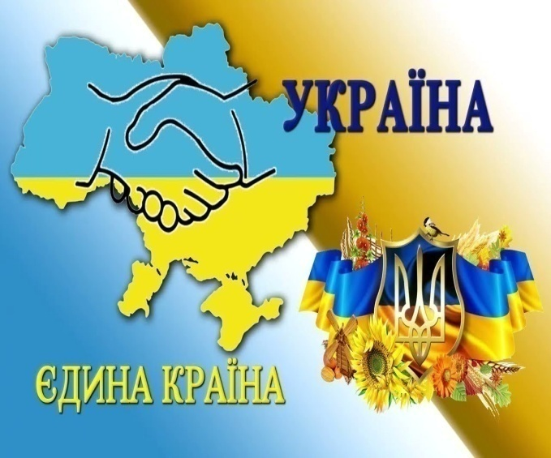

31 травня 2022 року – участь у Всеукраїнському багатожанровому фестивалі мистецтв «З Україною в серці» (heart):
- Тимошевська Катерина (гр.3ф,спеціальності 223 Медсестринство, спеціалізації «Лікувальна справа»), яка брала участь у номінації: «Вокальний жанр» та презентувала пісню «Чарівна скрипка» та отримала диплом переможця.

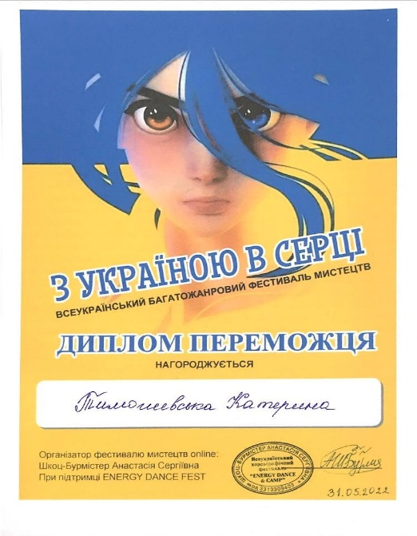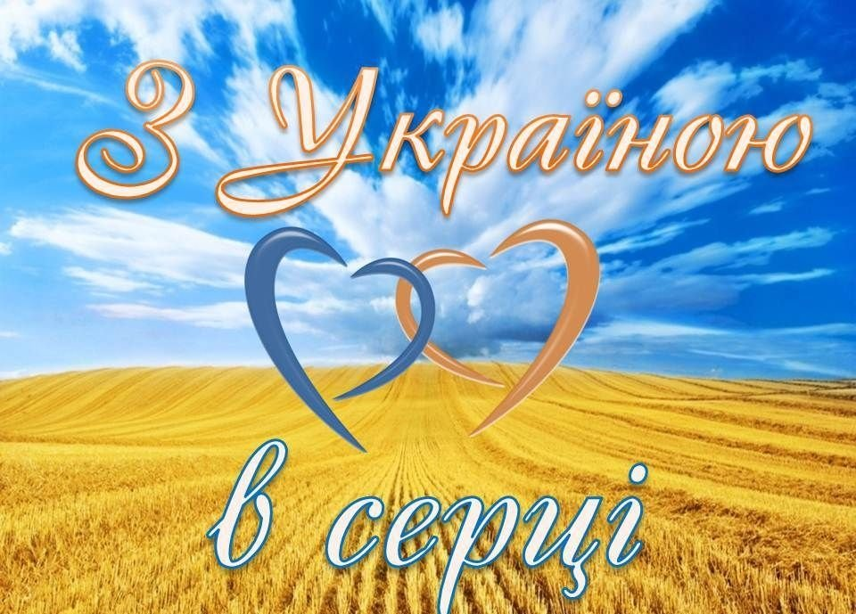

1 червня 2022 року-участь та перемога у I-му Мiжнародному фестивалі- конкурсі мистецтв «Ukrainianchildren ART-FEST», який проходив для підтримки творчістю воїнів ЗСУ під час російської війни:
- Бондар Анастасія (гр.ІБф), яка на розгляд журі надіслала відео-запис поезії «Живи, Вкраїно!» та нагороджена дипломом І ступеня у номінації «Театральне мистецтво» (художнє читання) у ІІ віковій (юнацькій) категорії.
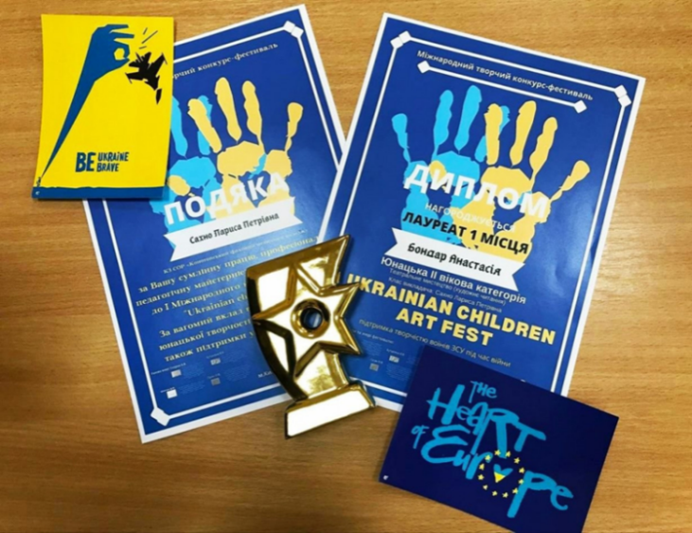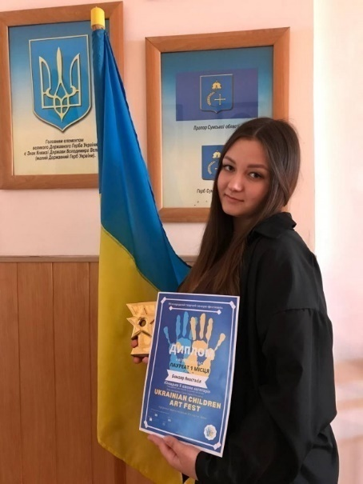

25 червня - 24 серпня 2022 року студенти коледжу взяли участь у Відкритому патріотичному фестивалю-конкурсі «Народ-герой героїв появляє». Мета конкурсу - поширення патріотичних ідей засобами мистецтва, виявлення та підтримка талановитих учнів, студентів та молоді, сприяння становленню української та європейської ідентичності, заохочення до патріотичної творчості захисників України шляхом участі в мистецьких проєктах. У рамках фестивалю-конкурсу заплановано проведення благодійних концертних програм за участю знаних артистів та конкурсантів. Зібрані кошти будуть направлені на лікування воїнів ЗСУ:
- Номінація: «Фотографія» - Старостенко Ігор (гр.4мс), Єрканян Юлія (гр.3ф).
- Номінація: «Інструментальний жанр» - Шайденко Валентина (гр.1ф), Ємліна Вікторія (гр.3мс).
- Номінація: «Оригінальний жанр: художнє читання» - Бондар Анастасія (гр. І Б ф)., Ємліна Вікторія.
- Номінація: «Декоративно-прикладне мистецтво» - Дубина Карина (гр.3ф).
Результати конкурсу були оголошені 24 серпня 2022 року у рамках святкування 31–ї річниці Незалежності України:
Отримала перемогу та нагороджена дипломом ІІІ ступеня Вікторія Ємліна, студентка гр.4 мс, в номінації «Художнє слово», категорія «Аматори».
Дипломами в категорії «Аматор» відзначені такі студенти:
- Анастасія Бондар, гр. ІІф, в номінації «Художнє слово»;
- Юлія Єрканян, гр.4ф , в номінації «Фотомистецтво»;
- Ігор Старостенко, випускник 2022 року, в номінації «Фотомистецтво»;
- Валентина Шайденко, гр.2ф, в номінації «Інструментальне виконавство: фортепіано».
- Вікторія Ємліна, гр. 4мс, в номінації «Інструментальне виконавство: оркестрові, народні, струнні, духові та ударні інструменти».

7-17 липня 2022 року Ємліна Вікторія взяла участь у конкурсі «До небес долетять голоси» з поезією Інелли Огнєвич «А ви знайте, що ми ж проростем?», де посіла І місце та здобула приз глядацьких симпатій.
У відповідності із вимогами Закону України «Про фахову передвищу освіту» в коледжі організовано студентське самоврядування. Представники від студентського сенату є членами педагогічної ради коледжу, без їх участі не вирішуються питання призначення стипендії, відрахування студентів з коледжу, тощо.
У складі ради працюють комітети культури та просвітництва (організація дозвілля та гуртки художньої самодіяльності), комітет соціального захисту студентів, комітет навчальної діяльності, комітет преси та інформації, комітет фізкультури, спорту та здоров`я, дисциплінарний комітет. Члени студентського сенату залучаються до участі у формуванні керівних органів і плануванні роботи, беруть активну участь у підготовці й проведенні культурно-масових заходів, організовують чергування по коледжу під час проведення вечорів відпочинку, конкурсів, виходять з пропозиціями щодо заохочення студентів за успіхи у навчальній та громадській роботі. За рішенням та погодженням зі студентським сенатом відбувається відрахування студентів з навчального закладу та переведення з комерційної форми навчання на державну форму навчання, поселення до гуртожитку та затверджується кандидатура стипендіатів іменних стипендій голови Сумської обласної державної адміністрації та нагородження грамотами.
Студентське самоврядування коледжу здійснюється на рівні академічної навчальної групи, відділення, гуртожитку, всього коледжу.
Метою діяльності органів студентського самоврядування коледжу є створення умов для самореалізації особистості студентів, виховання у студентів навичок майбутнього організатора, керівника, відповідальності за результат своєї праці. Студентська рада гуртожитку є постійно діючим органом, який здійснює практичну діяльність по реалізації завдань студентського самоврядування гуртожитку.
Для більш ефективної роботи з батьками студентів в коледжі працює батьківський педагогічний всеобуч, який має на меті підвищення педагогічної компетенції батьків, вирішення проблем виховання студентської молоді спільними зусиллями педагога та батьків.
Кожен із напрямків виховної роботи у коледжі спрямований на досягнення мети, вирішення конкретних завдань i передбачає використання вiдповiдних форм та методів роботи.
Постійна єдність, взаємодоповнюваність усіх напрямків виховання є важливою умовою результативності виховної роботи Конотопського фахового медичного коледжу.
Таким чином, педагогічний колектив впевнений в тому, що виховання студентської молоді в коледжі організоване правильно і насправді формує повноцінну цілісну особистість, індивідуальність і громадянськість.

Директор Анатолій КОСАР
Додаток до звіту директора за 2022 рік.

Переможці Всеукраїнських конкурсів від проєктів «На Урок», «Всеосвіта» тощо.

№  п/п | ПІБ | Група | Назва конкурсу, олімпіади, конференції, курсів
Наукові здобутки студентів КЗСОР «Конотопський фаховий медичний коледж» за І півріччя 2021-2022 н.р.
1. | Нестеренко Д.С. | 1ф | Сертифікат про участь у ХІ Всеукраїнській інтернет – олімпіаді з української мови та літератури « На урок» ( 0-10077050),25.11.21р.  Сертифікат про участь у ХІ Всеукраїнський інтернет - олімпіаді з біології «На урок» (№0-10076632),25.11.21р.  Диплом ІІІ ступеня переможець Всеукраїнського конкурсу «Захисники і захисниці України» від проекту (К-100783700),10.10.21р.  Диплом ІІІ ступеня переможця Всеукраїнського конкурсу «Мир-мова щастя» (№ К- 100779710),10.10.21р.  Сертифікат за успішно пройдений курс «Українська мова за 207 уроків)  Prometeus (сертифікат від 30.10.21р.)
2. | Козинець В.О. | 1ф | Диплом ІІ ступеня переможець Всеукраїнського конкурсу «Нешкільна математика» від проекту «На урок» (№ К-11389217), 07.12.21р.  Диплом І ступеня Всеукраїнського конкурсу «Стоп ВІЛ/СНІД» від проєкту «На урок»(№К-11390517), 07.12.21р.  Участь у обласному етапі ХІІ Міжнародного мовно-літературного конкурсу учнівської та студентської молоді імені Тараса Шевченка.
3. | Лях Д.В. | 1 ф | Диплом І ступеня переможець Всеукраїнського конкурсу «Мандрівникам належить світ!» від проекту «На урок», (№ К-9904127),01.10.21р.  Диплом І ступеня переможець Всеукраїнського конкурсу «Мир-мова щастя» від проекту «На урок» (№ К-9895831),01.10.21р.  Участь у обласному етапі ХІІ Міжнародного мовно-літературного конкурсу учнівської та студентської молоді імені Тараса Шевченка.  Диплом І ступеня переможця Всеукраїнського конкурсу «Мир-мова щастя» від мроєкту «На урок» (№ К- 9895831),01.10.21р.
4. | Куделя Т.С. | 1 ф | Диплом ІІ ступеня Всеукраїнського конкурсу «Стоп ВІЛ/СНІД» від проєкту «На урок» (№К-11518021), 20.12.21р.
5. | Сніжко Є.П. | 1мс | Участь у обласному етапі ХІІ Міжнародного мовно-літературного конкурсу учнівської та студентської молоді імені Тараса Шевченка.  Диплом ІІ ступеня Всеукраїнського конкурсу «Стоп ВІЛ/СНІД» від проєкту «На урок» (№К-11435342), 10.12.21р.
6. | Кулішова В.В. | 1ф | Диплом ІІІ ступеня переможець Всеукраїнського конкурсу «Стоп ВІЛ/СНІД» від проєкту «На урок» (№К-11448301), 12.12.21р.
7. | Мельник А.М. | 1мс | Диплом І ступеня переможець Всеукраїнського конкурсу «Стоп ВІЛ/СНІД від проєкту «На урок»(№К11547222)23.12.21р.
8. | Ласкава Л.В. | ІБф | Сертифікат успішно завершений онлайн-курс «Домедична допомога».  Диплом І ступеня переможець Всеукраїнського конкурсу «Стоп ВІЛ/СНІД» від проєкту «На урок»(№К-11326890), 03.12.21р.  Сертифікат учасника Всеукраїнського конкурсу «Нешкільна математика» від проекту «На Урок»  ( №11042452), 16.11.21р.
9. | БондарА.М. | ІБф | Сертифікат учасника Всеукраїнського конкурсу «Нешкільна математика» від проекту «На Урок»(№ К 11323818),11.12.21р.  Диплом ІІІ ступеня переможця Всеукраїнського конкурсу «Стоп ВІЛ/СНІД» від проєкту «На урок» (№К-11319628),20.12.21р.
10. | Омельченко С.О. | ІАф | Диплом ІІІ ступеня переможця Всеукраїнського конкурсу «Стоп ВІЛ/СНІД» від проєкту «На урок» (№К-11538294),22.12.21р.
11. | Федоренко М.О. | 2мс | Диплом І ступеня переможця Всеукраїнського конкурсу «Стоп ВІЛ/СНІД» від проєкту «На урок» (№К-11457078),13.12.21р.
12. | ІксановаК.З. | 2мс | Диплом І ступеня переможець Всеукраїнського конкурсу «Нешкільна математика» від проекту «На Урок»(№ К-11293958),29.11.21р.  Диплом І ступеня переможець Всеукраїнського конкурсу «Стоп ВІЛ/СНІД» від проєкту «На урок»(№К-11458080),13.12.21р.  Диплом І ступеня переможець Всеукраїнського конкурсу «Слово до слова» від проекту «На Урок» (№ К-11293933), 13.12.21р.
13. | Халанська М.В. | 2мс | Диплом І ступеня переможець Всеукраїнського конкурсу «Слово до слова» від проекту «На Урок» (№ К-11285333),28.11.21р.  Диплом І ступеня переможець Всеукраїнського конкурсу «Я робототехнік» від проекту «На Урок» (№К-10616377),30.10.21р.  Диплом ІІ ступеня переможець Всеукраїнського конкурсу «Нешкільна математика» від проекту «На Урок»(№ К-11285373),28.11.21р.  Диплом І ступеня переможець Всеукраїнського конкурсу «Стоп ВІЛ/СНІД» від проєкту «На урок»(№К-11285477),28.1121р.  Сертифікат про успішне завершення онлайн-курсу про відновлювальну енергетику «Зелене світло для Землі».18.12.21р.
14. | Пархоменко М.І. | 2мс | Диплом І ступеня переможця Всеукраїнського конкурсу «Стоп ВІЛ/СНІД» від проєкту «На урок»(№К-11458078),13.12.21р.  Сертифікат учасника Всеукраїнського конкурсу «Нешкільна математика» від проекту «На Урок»(№ К-11267686),24.11.21р.  Сертифікат про участь у Всеукраїнського конкурсу «Слово до слова» від проекту «На Урок» (№ К-11267677),24.11.21р.
15. | ПрихідькоА.Р. | 2мс | Диплом І ступеня переможця Всеукраїнського конкурсу «Стоп ВІЛ/СНІД» від проєкту «На урок»(№К-11438677),11.12.21р.  Диплом ІІ ступеня переможця Всеукраїнського конкурсу «Слово до слова» від проекту «На Урок» (№ К-10732558), 03.12.21р.  Диплом ІІ ступеня переможець Всеукраїнського конкурсу «Я робототехнік» від проекту «На Урок» (№К-10732114),14.11.21р.
16. | Жигунова В.В. | 2мс | Диплом І ступеня переможця Всеукраїнського конкурсу «Стоп ВІЛ/СНІД» від проєкту «На урок»(№К-11373359),06.12.21р.  Диплом І ступеня переможець Всеукраїнського конкурсу «Я робототехнік» від проекту «На Урок» (№К- 10206850),14.10.21р.  Диплом І ступеня переможець Всеукраїнського конкурсу «Нешкільна математика» від проекту «На Урок»(№ К-Диплом І ступеня переможець Всеукраїнського конкурсу «Нешкільна математика» від проекту «На Урок»(№ К-11009520), 15.11.21р.
17. | Жаркова К.О. | 2мс | Диплом І ступеня переможця Всеукраїнського конкурсу «Стоп ВІЛ/СНІД» від проєкту «На урок»(№К-11520144),20.12.21р.
18. | Ріпа А.С. | 2ф | Диплом І ступеня переможця Всеукраїнського конкурсу «Стоп ВІЛ/СНІД» від проєкту «На урок»(№К-11345162),11.12.21р.
19. | Конкіна К.С. | ІІАф | Диплом ІІ ступеня переможця Всеукраїнського конкурсу «Стоп ВІЛ/СНІД» від проєкту «На урок»(№К-1374669),06.12.21р.
20. | Панасенко О.В. | ІІАф | Диплом ІІ ступеня переможця Всеукраїнського конкурсу «Стоп ВІЛ/СНІД» від проєкту «На урок»(№К-1374668),06.12.21р.
21. | Тимошевська К.К. | 3ф | Диплом ІІ ступеня переможця Всеукраїнського конкурсу «Стоп ВІЛ/СНІД» від проєкту «На урок»(№К-1153951),22.12.21р.
22. | Дубина К.О. | 3ф | Диплом І ступеня переможця Всеукраїнського конкурсу «Стоп ВІЛ/СНІД» від проєкту «На урок»(№К-11519474),20.12.21р.
23. | Григорець О.В. | 3ф | Диплом про участь у Всеукраїнському конкурсу «Стоп ВІЛ/СНІД» від проєкту «На урок»(№К-11519474),20.12.21р.
24. | Бігун К.О. | 3ф | Диплом ІІ ступеня переможця Всеукраїнського конкурсу «Стоп ВІЛ/СНІД» від проєкту «На урок»(№К-11519326),20.12.21р.
25. | Вандоляк Д.Т. | 4мс | Диплом ІІ ступеня переможця Всеукраїнського конкурсу «Стоп ВІЛ/СНІД» від проєкту «На урок»(№К-11532624),21.12.21р.  Сертифікат учасниці у Всеукраінській олімпіаді «Всеосвіта Зима 2021-2022» напрям Біологія від проекту Всеосвіта (№ РQ478001),21.12.21р.  Переможниця міського конкурсу «Кращий студент Конотопа 2021року» І місце у номінації «Кращий науковець».
26. | Плавко В.В. | 4мс | Диплом І ступеня переможець Всеукраїнського конкурсу «Нешкільна математика» від проекту «На Урок»(№ К-11042373),16.11.21р.
27. | Шиман Д.В. | 4мс | Диплом І ступеня переможець Всеукраїнського конкурсу «Нешкільна математика» від проекту «На Урок»(№ К-11375883),06.12.21р.  Диплом І ступеня переможця Всеукраїнського конкурсу «Стоп ВІЛ/СНІД» від проєкту «На урок»(№К-11375188),06.12.21р.
28. | Жмуд К.С. | 4мс | Диплом І ступеня переможця Всеукраїнського конкурсу «Стоп ВІЛ/СНІД» від проєкту «На урок»(№К-11436539),10.12.21р.
29. | Капустін В.В. | 4ф | Диплом ІІ ступеня переможець Всеукраїнського конкурсу «Нешкільна математика» від проекту «На Урок»(№ К-11004842),15.11.21р.  Диплом І ступеня переможця Всеукраїнського конкурсу «Слово до слова» від проекту «На Урок» (№ К-11004776),15.11.21р.  Диплом І ступеня переможця Всеукраїнського конкурсу «Стоп ВІЛ/СНІД» від проєкту «На урок»(№К-11347391),05.12.21р.
30. | Чайковський О.О. | 4ф | Диплом ІІІ Обласної студентської навчально-дослідницької конференції до Всесвітнього дня боротьби з цукровим діабетом «Діабет- це не вирок».11.1121р.  Переможець міського конкурсу «Кращий студент Конотопа 2021року»ІІ місце у номінації «Громадський діяч».
31. | Ожог Я.Ю. | ІІІф | Диплом І ступеня переможець Всеукраїнського конкурсу «Нешкільна математика» від проекту «На Урок»(№ К-11007295),15.11.21р.  Диплом І ступеня переможця Всеукраїнського конкурсу «Слово до слова» від проекту «На Урок» (№ К-11007048),15.11.21р.  Диплом І ступеня переможця Всеукраїнського конкурсу «Стоп ВІЛ/СНІД» від проєкту «На урок»(№К- 11354806),05.12.21р.
32. | Ємліна В.С. | 3мс | Учасниця олімпіади на рівні області ІІ етапу ХХІІ Міжнародного конкурсу з української мови імені Петра Яцика.  Участь у загально–коледжній конференції «Соціальні проблеми сучасності 2021р.»
33. | Тарасенко А.В. | 3мс | Учасниця олімпіади на рівні області ІІ етапу ХХІІ Міжнародного конкурсу з української мови імені Петра Яцика.  Участь у загально –коледжній конференції «Соціальні проблеми сучасності 2021р.»
34. | Потупко Н.В. | 3мс | Участь у загально –коледжній конференції «Соціальні проблеми сучасності 2021р.»
35. | Струць Т.Ю. | 3мс | Участь у загально –коледжній конференції «Соціальні проблеми сучасності 2021р.»
36. | Тарасенко М.О. | 3ф | Участь у загально –коледжній конференції «Соціальні проблеми сучасності 2021р.»

ІІ півріччя 2021-2022 н.р

№  п/п | ПІБ | Група | Назва конкурсу, олімпіади, конференції, курсів
1. | Нестеренко Д.С. | 1ф | Диплом за ІІ місце у Всеукраїнськійй олімпіаді «Всеосвіта Зима 2021-2022». Українська мова. LW863198.15.01.2022р.  Диплом ІІІ ступеня за участь у Всеукраїнському конкурсі «Будь природі другом!», проєкт «Всеосвіта» RY082842. 11.04.2022р.  Диплом ІІ ступеня Всеукраїнського конкурсу «Брендбук: як бренди стають впізнаваними» від проєкту «На урок» К-11703594. 15.01.2022р.  Диплом ІІ ступеня Всеукраїнського конкурсу «Будьмо гідними!», проєкт «Всеосвіта» CF581204.06.04.2022р.  Диплом І ступеня у Всеукраїнській олімпіаді «Всеосвіта Весна – 2022» Біологія, проєкт «Всеосвіта», ІЕ170508. 05.04.2022р.  Диплом ІІ ступеня у Всеукраїнській олімпіаді «Всеосвіта Весна – 2022» Історія України, проєкт «Всеосвіта», НІ262889.05.94.2022р.  Диплом І ступеня у Всеукраїнській олімпіаді «Всеосвіта Весна – 2022» Українська мова, проєкт «Всеосвіта», UO021882.05.04.2022р.  Диплом ІІ ступеня Всеукраїнського конкурсу «Садок вишневий коло хати», проєкт «Всеосвіта» XW878278.05.04.2022р.  Сертифікат про участь у Всеукраїнському конкурсі до Дня Соборності Укаїни від проєкту «На урок» К-11905280. 29.01.2022р.  Диплом ІІ ступеня Всеукраїнського конкурсу «Думай і дивись як фотограф» від проєкту «На урок» К-11905426. 29.01.2022р.  Диплом ІІІ ступеня Всеукраїнського конкурсу «Захисники та захисниці Україи» від проєкту «На урок» К-12503876. 05.04.2022р.  Диплом ІІІ ступеня Всеукраїнського конкурсу «Зимові свята в традиціях нашого народу» від проєкту «На урок» К-11703576.15.01.2022р.  Диплом ІІІ ступеняВсеукраїнського конкурсу «Лайфхаки з українськоїмови» відпроєкту «На урок» К-12503872.18.03.2022р.  Диплом за ІІ місце у Всеукраїнському конкурсі «Людина починається з добра» від «Всеосвіта»О К491954.15.04.2022р.  Диплом І ступеняВсеукраїнського конкурсу «Українапочинається з тебе» відпроєкту «На урок» К-12503875. 05.04.2022р.  Диплом І ступеня Всеукраїнського конкурсу «Українське народознавство», проєкт «Всеосвіта» DV713924. 05.04.2022р.
2. | Лях Д. | 1ф | Диплом І ступеня за участь у Всеукраїнському конкурсі «Будь природі другом!», проєкт «Всеосвіта» VT223050. 12.04.2022р.  Диплом за І місця у Всеукраїнському конкурсі «Будьмо гідними!» від «Всеосвіта» AU450974. 11.04.2022р.
3. | Жигунова В. | 2мс | Диплом І ступеня за участь у Всеукраїнському конкурсі «Будь природі другом!», проєкт «Всеосвіта» FK455965. 12.04.2022р.
4. | Зязя А. | 1 м\с | Диплом І ступеня за участь у Всеукраїнському конкурсі «Будь природі другом!», проєкт «Всеосвіта» NX045461. 12.04.2022р.  Диплом ІІІ ступеня Всеукраїнськох олімпіаді «Всеосвіта Весна – 2022» Історія України, проєкт «Всеосвіта» NH979634.11.04.2022р.  Диплом за ІІІ місця у Всеукраїнському конкурсі «Будьмо гідними!», проєкт «Всеосвіта» UI152616. 12.04.2022р.  Диплом ІІ ступеня Всеукраїнського конкурсу «Ми з України!» від проекту «На Урок» (дистанційно). K-13040320.13.06.2022р.  Сертифікат учасника Всеукраїнського конкурсу «(Не) звичайні професії» від проекту «На Урок». K-13040086. 13.06.2022р.  Сертифікат Всеукраїнський конкурс «День Європи в Україні» від проекту «На Урок» (дистанційно). K-13040076. 13.06.2022.
5. | Катрошенко А. | 1ф | Диплом І ступеня за участь у Всеукраїнському конкурсі «Будь природі другом!», проєкт «Всеосвіта» RA344713.12.04.2022р.  Диплом ІІІ ступеня Всеукраїнського конкурсу «Будьмо гідними!», проєкт «Всеосвіта» DI104312. 11.04.2022р.  Сертифікат про участь у Всеукраїнській олімпіаді «Всеосвіта Весна – 2022» Історія України, проєкт «Всеосвіта» LJ954241.11.04.2022р.
6. | Козинець В. | 1ф | Сертифікат про участь у Всеукраїнському конкурсі «Будь природі другом!», проєкт «Всеосвіта» RF934780. 13.04.2021р.
7. | Кремень Д. |  | Сертифікат про участь у Всеукраїнському конкурсі «Будь природі другом!», проєкт «Всеосвіта» FP511344. 12.04.2022р.  Диплом за ІІІ місце у Всеукраїнського конкурсу «Будьмо гідними!», проєкт «Всеосвіта» NI931673.12.04.2022р.
8. | Кулішова В. | 1ф | Диплом І ступеня за участь у Всеукраїнському конкурсі «Будь природі другом!», проєкт «Всеосвіта» VD139964. 12.04.2022р.  Диплом І ступеня Всеукраїнсьокого конкурсу «Безпечний інтернет 2.0» від проєкту «На урок» К-12367350.20.02.2022р.  Диплом ІІ ступеня Всеукраїнського конкурсу «Будьмо гідними!», проєкт «Всеосвіта» МН094682. 11.04.2022р.  Диплом ІІ ступеняВсеукраїнського конкурсу «Жінки в науці» відпроєкту «На урок» К-12365922. 20.02.2022р.  Диплом ІІ ступеняВсеукраїнського конкурсу «Лайфхаки з українськоїмови» відпроєкту «На урок» К-12366289. 20.02.2022р.  Диплом ІІ ступеня Всеукраїнського конкурсу «Садок вишневий коло хати», проєкт «Всеосвіта» RQ609566.11.04.2022р.  Сертифікат про участь у Всеукраїнськомуконкурсі «Українськенародознавство» від проєкту «Всеосвіта» IJ987563. 11.04.2022р.  Диплом ІІ ступеня Всеукраїнського конкурсу «Ми з України» від проекту «На Урок», № К-12836299. 10.05.2022р.  Диплом ІІІ ступеня, переможець ХІІ Всеукраїнської інтернет-олімпіади «На Урок» з історії О 11448271. 28.02.2022р.
9. | Мажара О. | 1ф | Диплом ІІІ ступеня за участь у Всеукраїнському конкурсі «Будь природі другом!», проєкт «Всеосвіта» DO188693.12.04.2022р. 12.04.2022р.  Диплом ІІІ ступеня Всеукраїнського конкурсу «Будьмо гідними!», проєкт «Всеосвіта» АА528962.11.04.2022р.  Сертифікат про участь у Всеукраїнській олімпіаді «Всеосвіта Весна – 2022» Історія України, проєкт «Всеосвіта» QP566093.11.04.2022р.
10. | Мінтус С. | 1м\с | Сертифікат про участь у Всеукраїнському конкурсі «Будь природі другом!», проєкт «Всеосвіта» YL285197. 12.04.2022р.  Сертифікат про участь у Всеукраїнській олімпіаді «Всеосвіта Весна – 2022» Історія України, проєкт «Всеосвіта» RC986218.11.04.2022р.  Диплом за І місця у Всеукраїнському конкурсі «Будьмо гідними!» від «Всеосвіта» VC862116. 12.04.2022р.  Диплом про участь у Всеукраїнському конкурсі «Ми з України» від проекту «На Урок», № К-12884746. 09.05.2022р.
11. | Орел А. | 1 м\с | Диплом ІІІ ступеня за участь у Всеукраїнському конкурсі «Будь природі другом!», проєкт «Всеосвіта» PA279534. 12.04.2022р.  Сертифікат про участь у Всеукраїнській олімпіаді «Всеосвіта Весна – 2022» Історія України, проєкт «Всеосвіта» MN946115.11.04.2022р.
12. | Перерва А. | 1 м\с | Сертифікат про участь у Всеукраїнському конкурсі «Будь природі другом!», проєкт «Всеосвіта» CJ748620.12.04.2022р.  Сертифікат про участь у Всеукраїнській олімпіаді «Всеосвіта Весна – 2022» Історія України, проєкт «Всеосвіта» KS996355.11.04.2022р.
13. | Cидоренко Н. | 1 мс | Диплом ІІ ступеня за участь у Всеукраїнському конкурсі «Будь природі другом!», проєкт «Всеосвіта» КS419355.12.04.2022р.  Сертифікат про участь у Всеукраїнській олімпіаді «Всеосвіта Весна – 2022» Історія України, проєкт «Всеосвіта»IC619015. 11.04.2022р.
14. | Cніжко Є. |  | Диплом ІІ ступеня за участь у Всеукраїнському конкурсі «Будь природі другом!», проєкт «Всеосвіта» KE442817. 12.04.2022р.  Сертифікат про участь у Всеукраїнській олімпіаді «Всеосвіта Весна – 2022» Історія України, проєкт «Всеосвіта» YM051728. 11.04.2022р.  Диплом І ступеня за участь у Всеукраїнській олімпіаді «Всеосвіта Весна - 2022» Зарубіжна література, проєкт «Всеосвіта» QQ284787. 11.04.2022р.  Диплом за І місця у Всеукраїнському конкурсі «Будьмо гідними!» від «Всеосвіта» DT95680012.04.2022р.  Диплом І ступеня Всеукраїнського конкурса «День Європи в Україні» від проєкту «На Урок», № К-12885578. 10.05.2022р.  Диплом І ступеня Всеукраїнського конкурсу «Ми з України» від проекту «На Урок», № К-12884749. 09.05.2022р.  Сертифікат .Воркшоп з розвитку медіаграмотності в рамках програми «Розумію».
15. | Шевченко А. | 1ф | Диплом ІІ ступеня за участь у Всеукраїнському конкурсі «Будь природі другом!», проєкт «Всеосвіта» PV066136. 12.04.2022р.  Диплом ІІ ступеня за участь у Всеукраїнському конкурсі «Людина починається з добра», проєкт «Всеосвіта» JB782537. 11.04.2022р.  Сертифікат про участь у Всеукраїнській олімпіаді «Всеосвіта Весна – 2022» Історія України, проєкт «Всеосвіта» НС859989  Диплом ІII ступеня Всеукраїнського конкурсу «Українське народознавство», проєкт «Всеосвіта» TY703696. 11.04.2022р.
16. | Ласкава Л. | ІБф | Диплом І ступеня Всеукраїнсьокого конкурсу «Безпечний інтернет 2.0» від проєкту «На урок» К-12318075.17.02.2022р.  Диплом ІІ ступеня Всеукраїнського конкурсу «#StopFake» від проєкту «На урок» К-1257379.23.03.2022р.  Диплом ІІ ступеняВсеукраїнського конкурсу «Жінки в науці» відпроєкту «На урок» К-12317126. 17.02.2022р.  Сертифікат про участь у Всеукраїнського конкурсу «Лайфхаки з українськоїмови» відпроєкту «На урок» К-12485731. 02.03.2022р.  Сертифікат про участь у Всеукраїнського конкурсу «Українапочинається з тебе» відпроєкту «На урок» К-12499413. 13.03.2022р.  Диплом ІІІ ступеняВсеукраїнського конкурсу «Школа рятівника; перша допомога» відпроєкту «На Урок». № К-12770428. 20.04.2022р.
17. | Вуде Д. | 1ф | Диплом ІІ ступеня Всеукраїнського конкурсу «Будьмо гідними!», проєкт «Всеосвіта» FD098890. 11.04.2022р.  Сертифікат про участь у Всеукраїнській олімпіаді «Всеосвіта Весна – 2022» Історія України, проєкт «Всеосвіта» ВК40382. 11.04.2022р.
18. | Габрус А. | 1ф | Диплом ІІ сгтупеня Всеукраїнського конкурсу «Будьмо гідними!», проєкт «Всеосвіта» СХ519818
19. | Кириченко А. | 1ф | Сертифікат учасника в Всеукраїнському конкурсі «Будьмо гідними!», проєкт «Всеосвіта» КР356869. 11.04.2022р.  Сертифікат про участь у Всеукраїнській олімпіаді «Всеосвіта Весна – 2022» Історія України, проєкт «Всеосвіта» KJ811831. 11.04.2022р.
20. | Шишківська А. | 1ф | Сертифікат учасника в Всеукраїнському конкурсі «Будьмо гідними!», проєкт «Всеосвіта» TJ169380.11.04.2022р.  Сертифікат про участь у Всеукраїнській олімпіаді «Всеосвіта Весна – 2022» Історія України, проєкт «Всеосвіта» MY842546
21. | Ріпа А. | 2ф | Диплом І ступеняВсеукраїнського конкурсу «Захисники та захисниціУкраїи» відпроєкту «На урок» К-12663543.05.04.2022р.  Диплом ІІІ ступеня Всеукраїнськогоконкурсу «Основи кібербезпеки» від проєкту «Всеосвіта» UW606816. 10.04.2022р.  Диплом ІІІ ступеня Всеукраїнського конкурсу «#StopFake» від проєкту «На урок» К-12676256. 06.04.2022р.
22. | Мельник А. | 1мс | Сертифікат про участь у Всеукраїнській олімпіаді «Всеосвіта Весна – 2022» Історія України, проєкт «Всеосвіта» IO2157. 11.04.2022р.  Диплом І ступеня Всеукраїнського конкурсу «Ми з України» від проекту «На Урок», № К-12884745. 09.05.2022р.  Сертифікат про участь Воркшоп з розвитку медіаграмотності в рамках програми «Розумію»
23. | Пуцко П. | 1 мс | Сертифікат про участь у Всеукраїнській олімпіаді «Всеосвіта Весна – 2022» Історія України, проєкт «Всеосвіта» IO008664.11.04.2022р.
24. | Рябченко А. | 1мс | Сертифікат про участь у Всеукраїнській олімпіаді «Всеосвіта Весна – 2022» Історія України, проєкт «Всеосвіта» КМ651737.11.04.2022р.
25. | Самусь О. | 1мс | Сертифікат про участь у Всеукраїнській олімпіаді «Всеосвіта Весна – 2022» Історія України, проєкт «Всеосвіта» ML125441.11.04.2022р.
25. | Cупрун Д. | 1мс | Сертифікат про участь у Всеукраїнській олімпіаді «Всеосвіта Весна – 2022» Історія України, проєкт «Всеосвіта»СО243503. 14.06.2022р.  Диплом за І місце Всеукраїнський конкурс «Будь природі другом!» (дистанційно). KR 129084. 13.06.2022.  Диплом І ступеня Всеукраїнський конкурс «Ми з України!» від проекту «На Урок» (дистанційно). K-13040345. 13.06.2022.  Диплом І ступеня Всеукраїнський конкурс «День Європи в Україні» від проекту «На Урок» (дистанційно). K-13040339. 13.06.2022.  Диплом І ступеня Всеукраїнський конкурс «(Не) звичайні професії» від проекту «На Урок».  K-13040326.13.06.2022.
26. | Яковина А. | 1мс | Сертифікат про участь у Всеукраїнській олімпіаді «Всеосвіта Весна – 2022» Історія України, проєкт «Всеосвіта» VJ971388
27. | Халанська М. | 2мс | Диплом про І місце у Всеукраїнському конкурсі «Садок вишневий біля хати» від «Всеосвіти» АТО 099252. 10.05.2022р.  Диплом про І місце у Всеукраїнському конкурсі «Українське народознавство» від «Всеосвіта» АХ 540769.26.04.2022р.  Диплом І ступеня Всеукраїнського конкурса «День Європи в Україні» від проєкту «На Урок», № К-12885587.10.05.2022р.  Диплом І ступеня Всеукраїнського конкурсу «Школа рятівника: перша допомога» від проекту «На Урок», № К-12885687. 26.04.2022р.  Сертифікат про участь у Всеукраїнській олімпіаді «Всеосвіта Весна – 2022» Історія України, проєкт «Всеосвіта» QP566093.11.04.2022р.  Диплом І ступеня Всеукраїнського конкурсу «Ми з України» від проекту «На Урок», № К-12812246. 27.04.2022р.  Диплом за 1 місце у Всеукраїнському конкурсі «Цифрова грамотність» від «Всеосвіта» SІ 150641. 27.04.2022р.  Диплом І ступеня Всеукраїнського конкурсу«StandwithUkraine» від проекту «На Урок», № К-12812213. 27.04.2022р..
28. | Іксанова К. | 2мс | Диплом І ступеня Всеукраїнського конкурсу «Школа рятівника: перша допомога» від проєкту «На Урок» № К-12897266. 10.05.2022р.  Диплом І ступеня Всеукраїнського конкурсу«StandwithUkraine» від проекту «На Урок», № К-12897196.10.05.2022р.
29 | Пархоменко М. | 2мс | Диплом ІІІ ступеня Всеукраїнського конкурсу «Школа рятівника:перша допомога» від проекту «На Урок», № К-12895516. 10.05.2022р.  Сертифікат про участь у Всеукраїнському конкурсі «День Європи в Україні» від проєкту «На Урок», № К-12895787. 10.05.2022р.  Диплом І ступеня Всеукраїнського конкурсу «Ми з України» від проекту «На Урок», № К-12895661.10.05.2022р.  Диплом ІІІ ступеня Всеукраїнського конкурсу«StandwithUkraine» від проекту «На Урок», № К- 12895610. 10.05.2022р.
30 | Дяченко В. | 2ф | Диплом ІІ ступеня Всеукраїнського конкурсу « StandwithUkraine» від проекту «На Урок», № К-12885672.13.05.2022р.
31 | Жаркова К. | 2мс | Диплом І ступеня Всеукраїнського конкурсу «День Європи в Україні» від проєкту «На Урок», № К-12855583. 10.05.2022р.  Диплом ІІ ступеня Всеукраїнського конкурсу«StandwithUkraine» від проекту «На Урок», № К- 12885562. 10.05.2022р.
32 | Таванець К. | ІАф | Сертифікат про участь у Всеукраїнськомуконкурсі «Безпечнийінтернет 2,0» відпроєкту «На Урок». № К – 12485760. 02.03.2022р.  Сертифікат за участь у Всеукраїнського конкурсу «Жінки в науці» відпроєкту «На урок» К-12485753.02.03.2022р.  Сертифікат за участь у Всеукраїнськомуконкурсі «Лайфхаки з українськоїмови» відпроєкту «На урок» К-12485755. 02.03.2022р.  Диплом ІІ ступеня Всеукраїнського конкурсу «Ми з України» від проекту «На Урок», № К-12856808. 04.05.2922р.
33 | Габрус А. | 1ф | Диплом ІІ місце у Всеукраїнського конкурсу «Будьмо гідними!», проєкт «Всеосвіта» GX519818. 11.04.2022р. 11.04.2022р.
34 | Федірко К. | 3мс | Диплом І ступеня Всеукраїнського конкурсу «Ми з України» від проекту «На Урок», № К-12890588. 10.05.2922р.  Диплом ІІ ступеня Всеукраїнського конкурсу«StandwithUkraine» від проєкту «На Урок», № К- 12890572. 10.05.2022р.  Диплом І ступеня Всеукраїнського конкурсу «День Європи в Україні» від проєкту «На Урок», № К-12890491.10.05.2022р.
35 | Бондар А. | ІБф | Диплом І ступеня Всеукраїнського конкурсу «День Європи в Україні» від проєкту «На Урок», № К-12935568.16.05.2022р.  Диплом І ступеня Всеукраїнськогоконкурсу «Ми з України» від проекту «На Урок», № К-12935632. 16.05.2922р.  Диплом І ступеня Всеукраїнського конкурсу «Школа рятівника: перша допомога» від проекту «На Урок», № К-12935654. 16.05.2022р.
36 | Басараб М. | ІБф | Сертифікат про участь у Всеукраїнському конкурсі  «StandwithUkraine» від п роєкту «На Урок», № К- 12770450. 20.04.2022р.
37 | Тимошевська К.К. | 3 ф | Сертифікат про участь у Всеукраїнський конкурс «(Не)звичайніпрофесії» від проекту «На урок»(дистанційно). № К-13027448. 9.06.2021р.  Диплом І ступеняВсеукраїнський конкурс «День Європи в Україні» від проекту «На урок»(дистанційно). № К-13027480. 9.06.2022р.  Диплом ІІ ступеня у Всеукраїнський конкурс «Ми з України» від проекту «На урок»(дистанційно).№ К-13027465. 9.06.2022р.  Воршкопи з розвиткунавичокмедіаграмотності в рамках програми «Розумію» (дистанційно).
38 | Григорець О.В. | 3 ф | Сертифікат про участь у Всеукраїнський конкурс «День Європи в Україні від проекту «На урок»(дистанційно).№ К-13027474. 12.06.2022р.  Диплом ІІ ступеня у Всеукраїнський конкурс «(Не)звичайні професії» від проекту «На урок»(дистанційно). № К-13027442. 12.06.2022р.  Сертифікат про участь у Всеукраїнський конкурс «Ми з України» від проекту «На урок»(дистанційно). № К-13027459. 12.06.2022р.

